项目名称 |  | 密级
GPT-SoVITS语音克隆及合成系统 |  | 仅供收件方查阅
项目编号 | 版本 | 文档编号
03 | V1.0 | Project ID_Proc_RA_002

GPT-SoVITS语音克隆及合成系统需求规格说明书

拟制 | 陶攀 | 日期 | 2026-06-02
评审人 | 王文鑫 | 日期 | 2026-06-02
批准 |  | 日期

武汉学链科技有限公司
版权所有 不得复制

Revision Record
修订记录
Date  日期 | Revision Version  修订版本 | CR ID /Defect ID  CR/ Defect号 | Sec No.  修改章节 | Change Description  修改描述 | Author  作者
2026-6-3 | 1.0 |  | 全文 | 首版需求分析（遵循模板章节，引用调研+SRS） | 陶攀

目录
1 简介 1
1.1 目的 1
1.2 范围 1
2 总体概述 2
2.1 软件概述 2
2.1.1 项目介绍 2
2.1.2 产品环境介绍 2
2.2 软件功能 2
2.3 用户特征 2
2.4 假设和依赖关系 3
3 具体需求 4
3.1 系统用例 4
3.2 子功能模块一 4
3.2.1 子功能1 5
3.2.2 子功能2 6
3.2 子功能模块一 7
3.3 数据字典 8
3.3.1 数据字典 8
3.3.2 E-R关系图 8
4 性能需求 8
4.1 时间性能需求 8
4.2 系统开放性需求 8
4.3 界面友好性需求 8
4.4 系统可用性需求 9
4.5 可管理性需求 9
5 接口需求 10
5.1 用户接口 10
5.2 软件接口 10
5.3 硬件接口 11
5.4 通讯接口 11
6 总体设计约束 12
6.1 标准符合性 12
6.2 硬件约束 12
6.3 技术限制 12
7 软件质量特性 13
7.1 可靠性 13
7.2 易用性 13
8 需求分级 14
9 附录 15

Keywords 关键词：
语音克隆；GPT-SoVITS；短剧配音；文本转语音；深度合成；合规标识；批量合成
Abstract 摘 要：
本文档描述 GPT-SoVITS 语音克隆及合成系统在 AI 短剧配音场景下的软件需求规格（分析版）。系统以 GPT-SoVITS 为训练与推理引擎，提供「登录→授权→训练→项目/CSV→批量合成→合规分轨导出」工作台化闭环，并在 MVP-0（4 周）阶段交付 14 条 P0 需求，涵盖账号与配额、声纹授权与 AI 告知、素材质检、音色训练、敏感词拦截、显式标识导出及 GPU 任务队列等能力。音色交易市场、三方实名 KYC、隐式水印等纳入 MVP+1 及以后阶段。本文档面向项目管理、设计、开发、测试与运营，实现验收细则以 SRS v1.2 及各子模块规格为准。
List of abbreviations 缩略语清单：
Abbreviations缩略语 | Full spelling 英文全名 | Chinese explanation 中文解释
TTS | Text-to-Speech | 文本转语音
KYC | Know Your Customer | 实名/身份核验
MVP | Minimum Viable Product | 最小可行产品
SRS | Software Requirement Specification | 软件需求规格说明
API | Application Programming Interface | 应用程序接口
REST | Representational State Transfer | 表述性状态转移接口风格
GPU | Graphics Processing Unit | 图形处理器（此处指算力）
OSS/COS | Object/Cloud Object Storage | 对象存储服务
CSV | Comma-Separated Values | 逗号分隔值文件
JWT | JSON Web Token | 会话令牌格式
VAD | Voice Activity Detection | 语音活动检测
SNR | Signal-to-Noise Ratio | 信噪比
AB | A/B Testing | 对比试听测试
GA | General Availability | 正式发布阶段

1 简介

1.1 目的

本需求规格说明书（分析版）用于描述 GPT-SoVITS语音克隆及合成系统 在短剧配音场景下的功能、性能与合规要求，便于项目管理、设计、开发、测试与运营在 4 周 MVP-0 阶段形成一致理解。

1.2 范围
- 包含：MVP-0（4 周）需求、场景、用例、模块输入/处理/输出、性能与接口、设计约束、质量特性与分级。
- 不包含：音色交易市场 UI、支付/提现、KYC、隐式水印/指纹完整方案（均为 MVP+1 主题）。

2 总体概述

2.1 软件概述

2.1.1 项目介绍
本项目旨在解决微短剧生产中“配音慢、改词重录成本高、角色一致性难、合规过审风险高”的问题。系统以 GPT-SoVITS 为核心训练/推理引擎，提供工作台化生产流程：项目→角色→CSV→批量合成→分轨导出，并内置国内合规最低集：授权书、显式标识、敏感词拦截、AI 告知。
关联资料：
调研：docs/research/2026-06-01-voice-marketplace-compliance-产品调研报告.md
宪章：docs/PROJECT_CHARTER.md（4 周范围冻结）

2.1.2 产品环境介绍
系统组成（MVP-0）：
Web 工作台（前端）
业务 API（后端：账号、项目、任务、导出、配额）
GPT-SoVITS 训练/推理 Worker（GPU）
合规与安全模块（敏感词、显式标识导出、授权书流转）
对象存储（音频与素材）

2.2 软件功能
此处撰写系统功能结构图，并对功能结构图中子系统功能进行概述。
MVP-0 功能结构（按工作流）：
- 用户登录（手机验证码）
- 授权书上传（人工审核可）
- 上传约 10 分钟素材并质检
- 创建训练任务生成音色（版本化）
- 创建项目/角色并绑定音色
- 导入 CSV 台词并批量合成
- 导出分轨 ZIP（含显式标识）
GPT-SoVITS 语音克隆及合成系统功能结构表（MVP-0）
模块 | 子功能 | 关联REQ | 依赖/说明
1. 账号与平台服务 | 注册与登录 | REQ-001 | 手机验证码登录
 | 用量配额管理 | REQ-023 | 按字符/训练次数扣减
2. 合规与安全 | 声纹授权上传与审核 | REQ-003 | 授权书→人工审核→训练门禁
 | 合成页AI生成告知 | REQ-021 | 弹窗+常驻提示
 | 合成前敏感词拦截 | REQ-009 | AC自动机匹配，热更新
3. 音色生命周期 | 训练素材上传与质检 | REQ-004 | 时长/SNR/BGM检测
 | GPT-SoVITS音色训练 | REQ-005 | GPU队列，版本化输出
 | 音色版本管理 | VoiceVersion | 不可变版本，model_tag锁定
4. 短剧配音生产 | 配音项目管理 | REQ-012 | 项目CRUD
 | 角色与音色绑定 | REQ-013 | Character→Voice
 | 台词表CSV导入 | REQ-014 | ≤200行，角色映射
 | 单条文本转语音 | REQ-007 | ≤5000字
 | 台词表批量合成 | REQ-011 | 行级失败隔离
 | 合规显式标识导出 | REQ-010 | ffmpeg片头+ZIP分轨
5. 平台支撑 | GPU任务队列与状态 | REQ-022 | 训练/合成/批量统一调度
6. 运营替代能力（MVP-0人工） | 授权书人工审核 | 飞书/邮件 | 运营24h内响应
 | 跨用户音色授权 | VoiceGrant | 替代音色交易市场

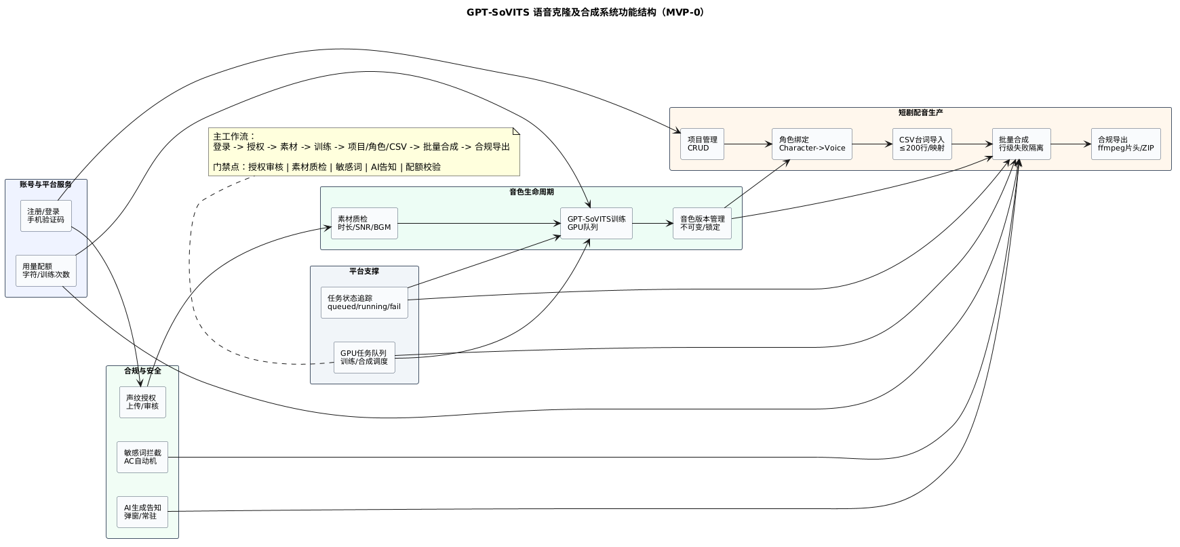

2.3 用户特征
列出对用户或系统操作者的要求，如：经验，能力，角色等。
本节不应描述具体需求。但本节内容是具体需求章节的基础。
短剧工作室统筹：需要批量、可返工、可过审；对合规最敏感。
配音师（后续供给）：关注声线资产化、防盗用与撤权；MVP-0 以私有音色为主。
独立创作者：低门槛；可用免费额度完成一条成片。

2.4 假设和依赖关系
列出可能影响SRS中需求的所有的假设因素（与已知事实相对而言），包括准备使用的第三方或商业组件，操作和开发环境的问题约束等。如果上述假设不正确、没有被告知或者改变了都将对项目产生影响。列出项目对外部条件的依赖，例如重用其他项目的模块等。如果在其他文档（例如项目计划或范围文档等）里已经描述了，在这里可以不用描述。
假设：
用户能提供较干净的录音素材（否则训练失败率升高）
平台导出显式标识可满足分发平台审核要求（需试单验证）
依赖：
GPU 资源与队列可用
对象存储可稳定提供下载
敏感词词库来源与更新机制（本地/第三方）

3 具体需求

3.1 系统用例
在此处描述系统高层整体用例，并对用例进行解释。如下图：
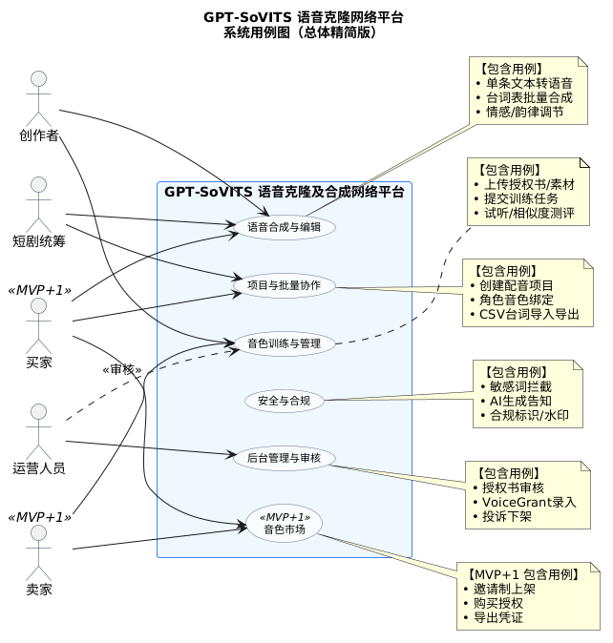

3.2 子功能模块一
1、子功能功能简介

2、子功能系统用例
此处描述子功能中包含的功能。如下图：
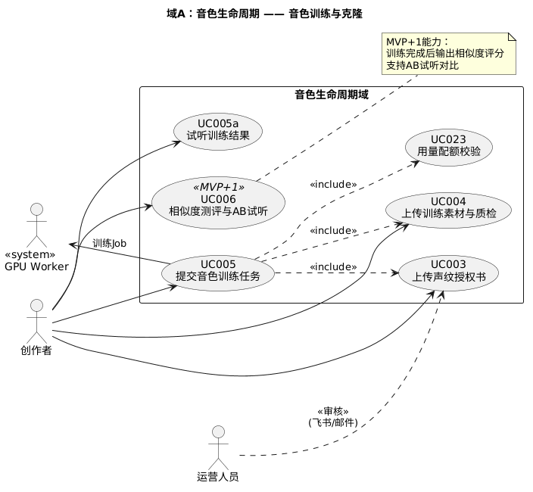
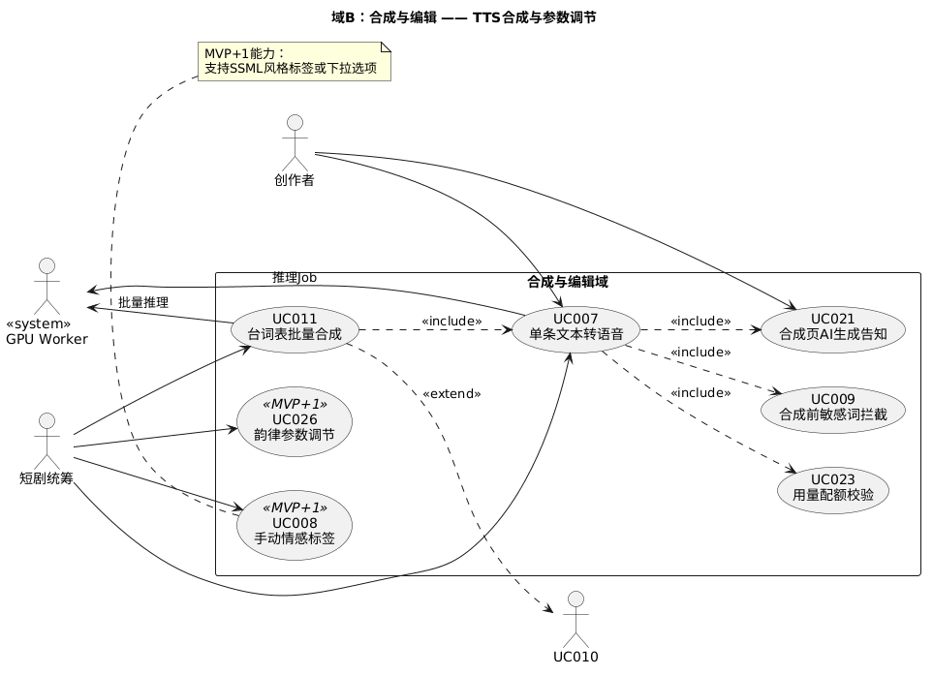
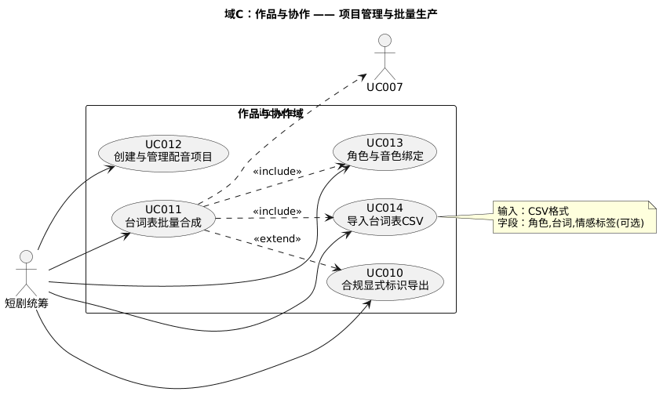
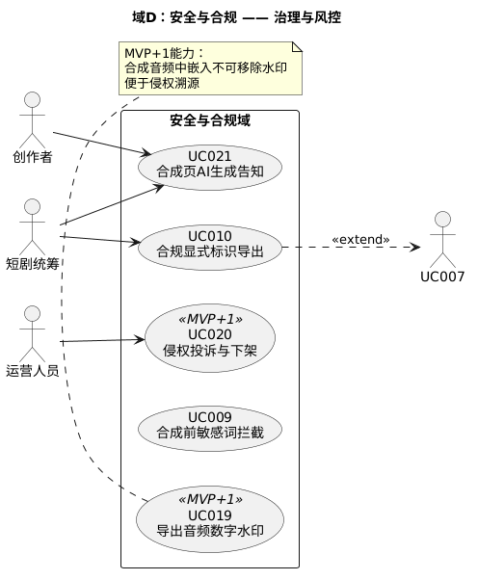
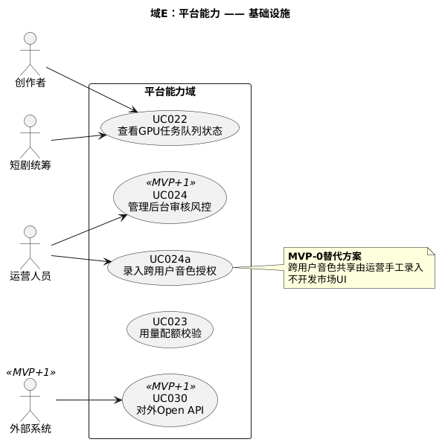
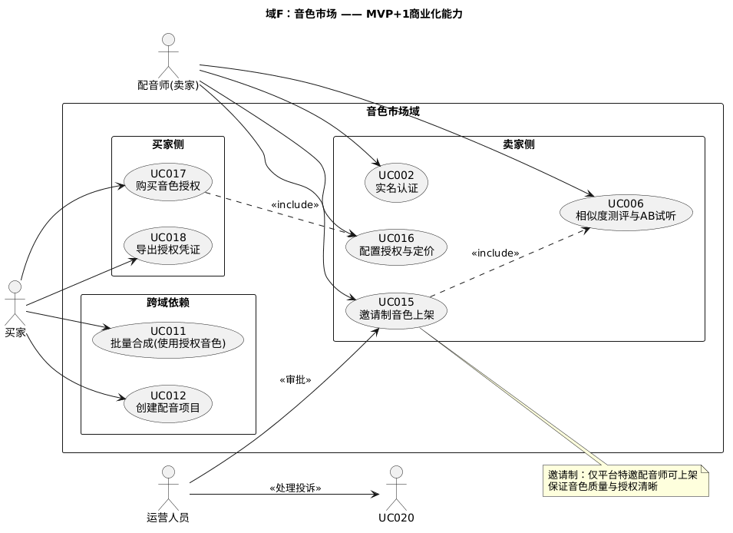

3.2.1 模块 A：账号与配额（REQ-001/023）
1 介绍
本模块提供 用户身份认证 与 用量配额控制，确保仅合法用户可访问平台能力，并通过字符数与训练次数上限控制 GPU 与短信等成本，防止滥用。逐条列出与本特性相关的功能需求。包括项目如何响应预期的错误输入，非法条件和无效输入。需求应该简明，完整，不含糊，可验证，必要的。 当需要的信息不确定的时候使用“待定”。

1.1 功能需求清单
ID | 需求描述 | 优先级 | 可验证方式
A-FR-01 | 用户可使用中国大陆手机号 + 短信验证码完成注册或登录 | P0 | TC-A01
A-FR-02 | 登录成功后签发会话凭证（Bearer Token），7 天内有效 | P0 | TC-A03
A-FR-03 | 同一手机号仅绑定一个账号；注销后 30 天内不可复用该号注册 | P0 | 边界用例
A-FR-04 | 连续 5 次验证码错误则锁定账号 15 分钟 | P0 | TC-A02
A-FR-05 | 未携带有效 Token 访问受保护 API 时返回 401 | P0 | TC-SEC-01
A-FR-06 | 免费套餐默认：月合成字符 ≤20,000、月训练次数 ≤1（数值可配置） | P0 | TC-E2E-04
A-FR-07 | 合成成功按文本长度（含标点）扣减字符配额；训练成功扣减 1 次训练配额 | P0 | TC-S03
A-FR-08 | 配额不足时拒绝请求并返回剩余额度与升级引导 | P0 | TC-E2E-04
A-FR-09 | 记录登录日志，留存 ≥6 个月（手机号脱敏存储） | P0 | 运维审计
A-FR-10 | 邮箱注册/OAuth 微信登录 | P1 | MVP+1，本模块标「待定」

1.2 非法条件与无效输入响应
场景 | 系统响应 | HTTP | 错误码
手机号格式非法 | 拒绝发送验证码/登录，提示格式错误 | 400 | INVALID_PHONE
验证码错误或过期 | 拒绝登录，累计失败次数 | 401 | INVALID_OTP
连续 5 次验证码错误 | 锁定 15 分钟 | 429 | ACCOUNT_LOCKED
未登录访问受保护接口 | 拒绝 | 401 | AUTH_REQUIRED
Token 过期或无效 | 拒绝，引导重新登录 | 401 | AUTH_REQUIRED
注销未满 30 天手机号重复注册 | 拒绝 | 403 | PHONE_COOLDOWN
合成文本长度为 0 或仅标点 | 不参与配额预检；合成 API 返回 400（见 REQ-007） | 400 | INVALID_TEXT
请求字符数超过当月剩余配额 | 拒绝合成/批量 | 402 | QUOTA_EXCEEDED
训练次数已达月上限 | 拒绝创建训练 Job | 402 | QUOTA_EXCEEDED
短信网关失败 | 返回发送失败，可重试 | 503 | SMS_UNAVAILABLE
配额服务不可用 | 拒绝扣费类操作（合成/训练），只读查询可降级 | 503 | QUOTA_SERVICE_ERROR

2 输入
手机号、验证码、合成文本长度、训练次数。

2.1 输入数据详细说明

2.1.1 手机号（phone）
属性 | 说明
输入来源 | 用户 Web 端注册/登录表单；API 请求体
数量 | 每次请求 1 个
度量单位 | 字符串（E.164 或国内 11 位）
时间要求 | 实时；发送验证码接口 P95 <500ms
有效范围 | 中国大陆手机号：^1[3-9]\d{9}$；前后空格需 trim
精度与容忍度 | 精确匹配，不允许通配或模糊
非法输入处理 | 返回 INVALID_PHONE，不调用短信网关

2.1.2 短信验证码（otp / code）
属性 | 说明
输入来源 | 用户表单；POST /api/v1/auth/login
数量 | 每次登录 1 个
度量单位 | 数字字符串
时间要求 | 验证码有效期 5 分钟（可配置）；登录校验 P95 <500ms
有效范围 | 6 位数字 ^\d{6}$
精度与容忍度 | 与服务器侧 Redis/DB 存储值完全一致；大小写 N/A
非法输入处理 | 非 6 位 → 400；不匹配 → 401 并累计失败计数

2.1.3 合成文本长度（char_count）
属性 | 说明
输入来源 | 合成/批量合成 API 请求体中的 text 字段；系统内部计算
数量 | 单条合成 1 次；批量为各行之和（预检）或逐行扣减（执行）
度量单位 | 字符（Unicode code point 计数，含标点与空格）
时间要求 | 配额预检在业务逻辑之前同步完成，P95 <50ms
有效范围 | 单条：1～5000 字（REQ-007）；批量：各行合计不超过当月剩余配额
精度与容忍度 | 整数，无小数；计数算法见 §3.4
非法输入处理 | 超长 → 400；超额 → 402 QUOTA_EXCEEDED

2.1.4 训练次数（training_count）
属性 | 说明
输入来源 | 用户触发 POST /api/v1/voices/{id}/train；系统读取当月已用次数
数量 | 每次训练请求计 1 次
度量单位 | 次/自然月
时间要求 | 创建 TrainingJob 前同步校验
有效范围 | 免费套餐默认：0～1 次/月（已用+本次 ≤ 上限）；付费套餐按 UsagePlan 配置
精度与容忍度 | 整数；训练 成功 后扣减，失败且重试耗尽后不重复扣减（幂等按 job_id）
非法输入处理 | 超限 → 402，body 含 remaining_trainings: 0

2.1.5 会话凭证（Authorization Header）
属性 | 说明
输入来源 | 客户端 HTTP Header Authorization: Bearer {token}
数量 | 每个受保护请求 1 个
度量单位 | JWT 或 opaque token 字符串
时间要求 | 网关/中间件同步校验
有效范围 | 未过期、未吊销、签名有效
非法输入处理 | 缺失/无效 → 401 AUTH_REQUIRED

3 处理
登录会话管理；按字符扣减配额；超额拒绝并提示升级。

3.1 输入有效性检测
1.手机号：正则 + 长度；黑名单/注销冷却表查询。
2.验证码：格式 → 有效期 → 常量时间比较（防时序攻击）→ 失败计数。
3.Token：解析 → 签名校验 → 过期检查 → 用户状态（未锁定、未注销）。
4.配额预检：读取 UsageRecord 当月汇总 + 请求预估消耗；remaining >= required 才放行。
5.文本长度：空/仅标点由合成模块拒绝；合法文本按 §3.4 计数。

3.2.1 注册/登录流程
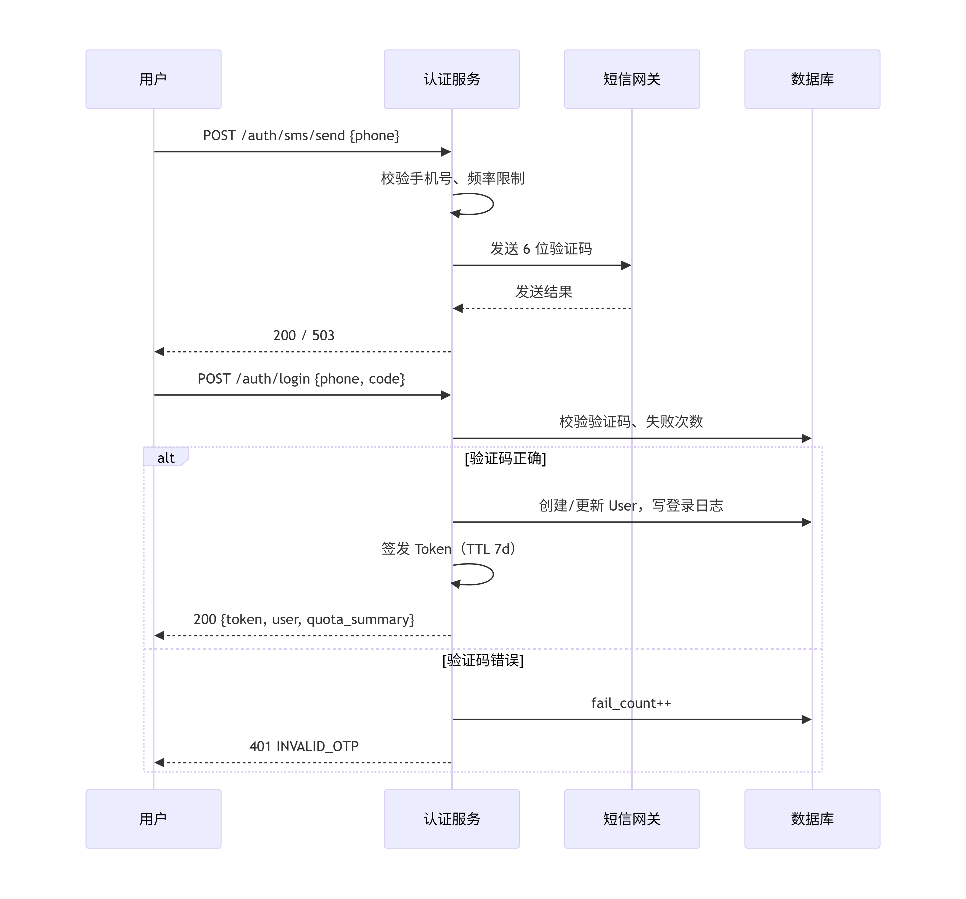

3.2.2 配额扣减流程（合成）
步骤 | 事件 | 说明
1 | 鉴权 | 401 若 Token 无效
2 | 预检 | char_count = len(text)；若 remaining_chars < char_count → 402
3 | 业务 | 进入合成流水线（敏感词等）
4 | 提交成功 | 创建 SynthesisJob 后 预扣 或 Job 成功后 实扣（实现二选一，MVP-0 推荐 Job succeeded 后实扣）
5 | 失败回滚 | Job 失败不扣减；超时 待定 对账策略

3.2.3 配额扣减流程（训练）
步骤 | 事件 | 说明
1 | 鉴权 + 授权书校验 | 见 REQ-003
2 | 预检 | used_trainings + 1 > limit → 402
3 | 创建 TrainingJob | 状态 queued
4 | Job succeeded | training_count += 1，写 UsageRecord
5 | Job failed（含重试耗尽） | 不扣训练次数

3.3 异常情况回应
异常 | 处理策略
溢出 | 字符配额使用 64 位整数；单月上限配置 ≤ 10^9，防溢出
通信失败（短信） | 不写入验证码；返回 503；客户端 60s 内限发 1 次
通信失败（DB/Redis） | 登录/扣费操作失败关闭（fail closed）；返回 503
并发扣减 | 使用 DB 行锁或 Redis 原子 decr；批量合成按父 Job 串行汇总
时钟漂移 | 配额按 自然月（Asia/Shanghai）重置；Token 过期以 UTC 为准
重复提交 | 登录幂等返回新 Token；合成/训练按 Idempotency-Key 待定

3.4 转换规则与算法
字符计数：
text
char_count = len(text) // Unicode 码点数量，含标点、空格、换行扣减量 = char_count // 合成成功时写入 UsageRecord.chars
训练计数：
text
IF TrainingJob.status == 'succeeded' AND NOT already_recorded(job_id): monthly_training_used += 1
剩余配额：
text
remaining_chars = plan.monthly_char_limit - sum(chars in current_month)remaining_trainings = plan.monthly_train_limit - count(succeeded trainings in current_month)
默认免费套餐（可配置）：
项 | 默认值
月字符上限 | 20,000
月训练上限 | 1

3.5 活动图（登录 + 配额校验）
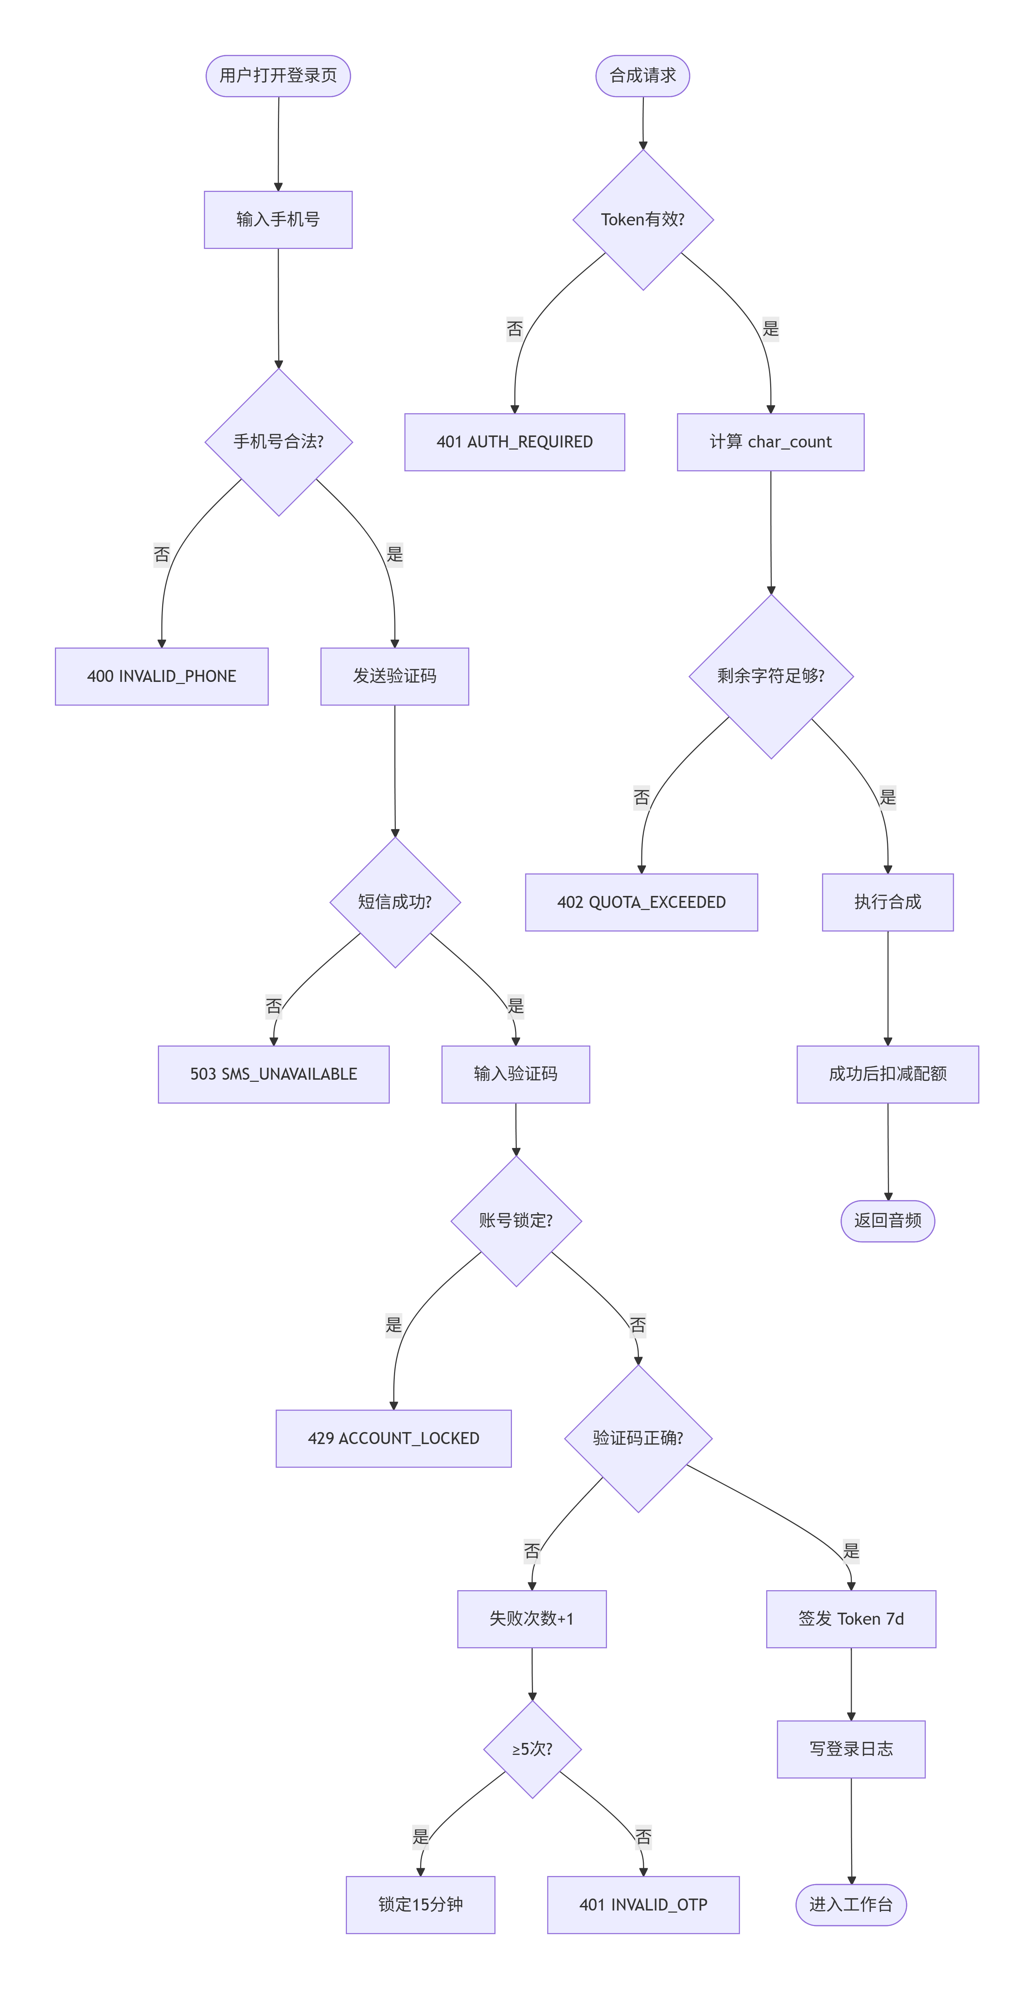

4 输出
登录成功 token；QUOTA_EXCEEDED 错误与剩余额度信息。

4.1 输出数据详细说明

4.1.1 登录成功响应
属性 | 说明
输出到 | HTTP 响应体 → Web 客户端本地存储（内存/localStorage）
数量 | 1 组凭证 + 用户摘要
度量单位 | JSON
时序 | 验证码校验通过后 同步 返回，P95 <500ms
有效范围 | token 非空字符串；expires_in 默认 604800（秒）
非法值处理 | 不返回部分 token；失败时不泄漏用户是否存在
错误消息 | 见 §1.2

{
"token": "eyJhbGciOiJIUzI1NiIs...",
"expires_in": 604800,
"user": {
"id": "usr_xxx",
"phone_masked": "138****5678"
},
"quota": {
"monthly_char_limit": 20000,
"chars_used": 0,
"chars_remaining": 20000,
"monthly_train_limit": 1,
"trainings_used": 0,
"trainings_remaining": 1,
"reset_at": "2026-07-01T00:00:00+08:00"
}
}

4.1.2 配额不足响应（QUOTA_EXCEEDED）
属性 | 说明
输出到 | HTTP 响应体 → 前端弹窗/Toast
数量 | 1 条错误 + 剩余额度结构
度量单位 | JSON（统一错误体）
时序 | 预检阶段 同步 返回，不创建合成/训练 Job
有效范围 | HTTP 402；code 固定为 QUOTA_EXCEEDED
非法值处理 | N/A（服务端生成）
错误消息 | 中文用户可读文案 + 升级引导链接 待定

示例（402）：
{
"code": "QUOTA_EXCEEDED",
"message": "本月合成字符额度不足，请升级套餐或下月再试",
"details": {
"quota_type": "chars",
"required": 1500,
"remaining": 200,
"monthly_limit": 20000,
"used": 19800,
"reset_at": "2026-07-01T00:00:00+08:00",
"upgrade_url": "/billing"
}
}

4.1.3 未授权响应（AUTH_REQUIRED）
属性 | 说明
输出到 | HTTP 响应 → 前端跳转登录页
时序 | 网关鉴权失败即返回
HTTP | 401
code | AUTH_REQUIRED

4.1.4 审计与持久化输出
输出 | 去向 | 留存
AuditLog（login） | 数据库 | ≥6 个月
UsageRecord | 数据库 | 与账单周期一致
登录日志 | 日志系统（手机号脱敏） | ≥6 个月

4.2 接口规格参考
同 §2.2。错误码全集见 SRS 附录 B。

4.3 输入/输出对与状态行为
本模块会话行为可建模为有限状态：
当前状态 | 输入 | 下一状态 | 输出
未登录 | 正确验证码 | 已登录 | token + quota
未登录 | 错误验证码（<5） | 未登录 | INVALID_OTP
未登录 | 错误验证码（≥5） | 锁定 | ACCOUNT_LOCKED
锁定 | 任意登录 | 锁定 | ACCOUNT_LOCKED（15min 内）
已登录 | 有效 API 请求 | 已登录 | 业务响应
已登录 | Token 过期 | 未登录 | AUTH_REQUIRED
已登录 | 配额足够合成 | 已登录 | 音频 + chars_used 增加
已登录 | 配额不足 | 已登录 | QUOTA_EXCEEDED（状态不变）

5 测试要点
编号 | 场景 | 关联
TC-A01 | 新手机号注册成功并返回 token | A-FR-01
TC-A02 | 连续 5 次错误验证码锁定 15 分钟 | A-FR-04
TC-A03 | Token 7 天内有效，过期 401 | A-FR-02
TC-E2E-04 | 配额用尽后合成返回 402 且含 remaining | A-FR-08
TC-S03 | 合成成功后 chars_used 增加 = 文本长度 | A-FR-07
TC-SEC-01 | 无 Token 访问合成 API 返回 401 | A-FR-05

6 待定项
# | 内容 | 影响
TBD-A01 | 邮箱/OAuth 登录方案 | A-FR-10，MVP+1
TBD-A02 | 付费套餐与算力包购买流程（REQ-023-2） | MVP+1 模拟支付
TBD-A03 | 合成失败/超时是否预扣配额 | 对账策略
TBD-A04 | Idempotency-Key 是否 MVP-0 必做 | 防重复扣费
TBD-A05 | 独立 GET /api/v1/usage/quota 是否 W1 交付 | 前端展示剩余量

3.2.2 授权与告知（REQ-003/021）
1 介绍
满足“授权先行、AI 告知”合规最低集。
本模块实现 合规最低集 中的「授权先行」与「AI 透明度告知」：用户在训练音色前须提交声纹授权材料并经审核通过；进入合成能力前须确认深度合成告知。未满足条件时 阻断训练，合成页 常驻提示 AI 生成属性。

1.1 功能需求清单
ID | 需求描述 | 优先级 | 可验证方式
B-FR-01 | 用户可下载标准声纹授权书 PDF 模板 | P0 | TC-C02
B-FR-02 | 用户可上传授权书（PDF/图片）或视频声明（10–30s），二选一 | P0 | TC-C01
B-FR-03 | 未上传或未通过审核时，无法创建训练任务 | P0 | TC-C01
B-FR-04 | 含名人/公众人物关键词的素材名或元数据自动进入人工审核队列 | P0 | TC-C03
B-FR-05 | 运营 24h 内人工审核，结果写入 review_status | P0 | 运营 SOP
B-FR-06 | 授权书若填写期限且已过期，阻断训练 | P0 | 边界用例
B-FR-07 | 用户首次进入合成页须弹窗勾选「知悉 AI 生成」 | P0 | TC-E2E-02
B-FR-08 | 合成页常驻显示「内容由 AI 生成」 | P0 | 界面验收
B-FR-09 | 导出音频标识与告知文案一致（REQ-010 联动） | P0 | TC-L02
B-FR-10 | 三方实名 KYC 与 REQ-002 联动 | P1 | MVP+1，待定

1.2 非法条件与无效输入响应
场景 | 系统响应 | HTTP | 错误码
未登录上传授权 | 拒绝 | 401 | AUTH_REQUIRED
文件类型非 PDF/JPG/PNG/MP4 | 拒绝 | 400 | INVALID_FILE_TYPE
文件超过大小上限（PDF/图 20MB，视频 100MB） | 拒绝 | 400 | FILE_TOO_LARGE
视频声明时长 <10s 或 >30s | 拒绝 | 400 | INVALID_VIDEO_DURATION
无授权或未 approved 时提交训练 | 拒绝 | 403 | CONSENT_REQUIRED
授权被拒绝（rejected） | 训练阻断，提示重新上传 | 403 | CONSENT_REJECTED
授权过期 | 训练阻断 | 403 | CONSENT_EXPIRED
未勾选 AI 告知即提交合成 | 拒绝 | 403 | AI_DISCLOSURE_REQUIRED
存储/upload 服务失败 | 返回失败，可重试 | 503 | STORAGE_UNAVAILABLE

2 输入
授权书文件（PDF/图片）、声明信息；用户首次进入合成页勾选知悉。

2.1 输入数据详细说明

2.1.1 授权书文件（consent_file）
属性 | 说明
输入来源 | 用户 Web 上传；POST /api/v1/consents multipart
数量 | 每次 1 个文件（PDF/图片）或 1 个视频
度量单位 | 二进制文件；MIME：application/pdf、image/jpeg、image/png、video/mp4
时间要求 | 上传 P95 <30s（100MB 内）；审核 SLA 24h（运营）
有效范围 | PDF/图片 ≤20MB；视频 10–30s、≤100MB
精度与容忍度 | 文件 MD5 入库防重复；损坏文件解析失败即拒
非法输入处理 | 见 §1.2

2.1.2 声明元数据（consent_meta）
属性 | 说明
输入来源 | 表单字段或 PDF 解析 待定
数量 | 1 组
度量单位 | JSON：declarant_name、id_last4、expiry_date（可选）
时间要求 | 与文件同步提交
有效范围 | 姓名 2–50 字符；expiry_date ≥ 当日（若填写）
非法输入处理 | 缺必填 → 400 INVALID_CONSENT_META

2.1.3 AI 告知确认（ai_disclosure_ack）
属性 | 说明
输入来源 | 合成页首次弹窗勾选；持久化至 User 偏好
数量 | 每用户 1 次（MVP-0）
度量单位 | 布尔 acknowledged=true + 时间戳
时间要求 | 合成 API 调用前校验
有效范围 | 必须为 true
非法输入处理 | false/缺失 → 403 AI_DISCLOSURE_REQUIRED

2.1.4 运营审核输入（review_action）
属性 | 说明
输入来源 | 飞书/邮件流程或极简后台 待定
数量 | 每份授权 1 次决策
度量单位 | approved / rejected + reason（拒绝必填）
时间要求 | 24h 内
非法输入处理 | 拒绝无原因 → 400

2.2 接口规格参考
接口 | 方法 | 路径 | 说明
上传授权 | POST | /api/v1/consents | SRS §7.1
下载模板 | GET | /api/v1/consents/template | 待定 路径
查询授权状态 | GET | /api/v1/consents/current | 待定
确认 AI 告知 | POST | /api/v1/users/me/ai-disclosure | 待定
触发训练 | POST | /api/v1/voices/{id}/train | 内含 CONSENT 校验

本子段落应包含下列内容：
A. 对该功能所有输入数据的详细描述，包括：
输入来源
数量
度量单位
时间要求
包含精度和容忍度的有效输入范围
B. 在适当的地方提供的对接口规格或接口控制文档的参考。
3 处理
授权书入库→人工审核→状态 approved/rejected；未通过则阻断训练。

3.1 输入有效性检测
1.鉴权 Token 有效。
2.文件 MIME、大小、视频时长检测。
3.敏感名关键词扫描（素材名、文件名、元数据）。
4.训练 API 调用前：ConsentDocument.review_status == approved 且未过期。
5.合成 API 调用前：User.ai_disclosure_ack == true。

3.2 操作时序
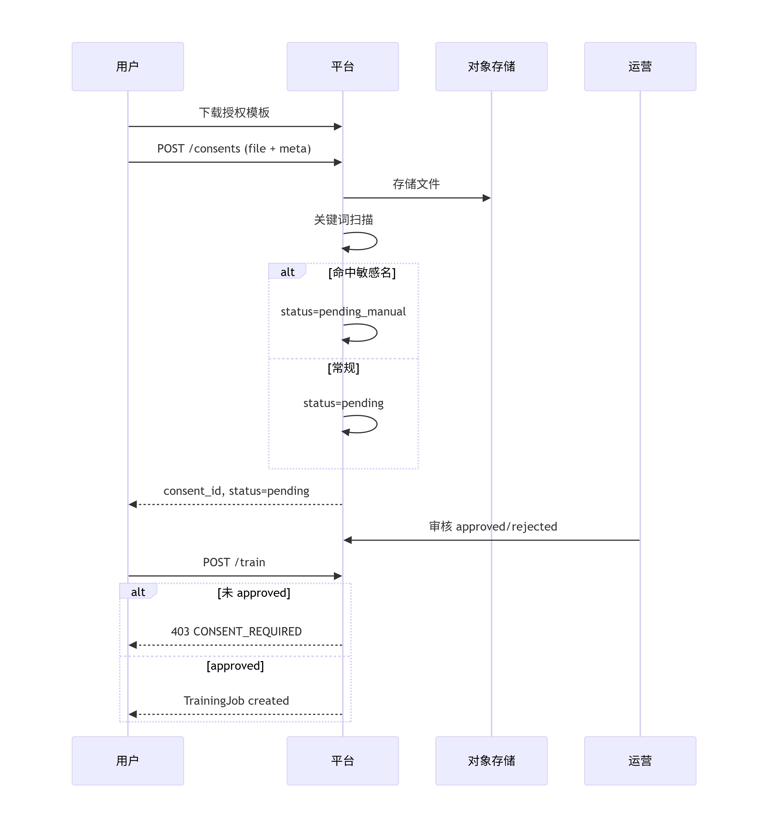

3.3 异常情况回应
异常 | 处理策略
OSS 上传中断 | 支持分片续传 待定；失败不创建 ConsentDocument
审核超时 | 保持 pending；用户可见「审核中」
并发重复上传 | 以最新一条 pending/approved 为准；旧版 archived
通信失败 | 503；不部分更新 review_status

3.4 转换规则
训练门禁：can_train = (consent.status == 'approved') AND (expiry IS NULL OR expiry >= today)
合成门禁：can_synthesize = ai_disclosure_ack AND 其他模块门禁
人工队列：filename OR meta CONTAINS keyword_list → pending_manual

3.5 活动图
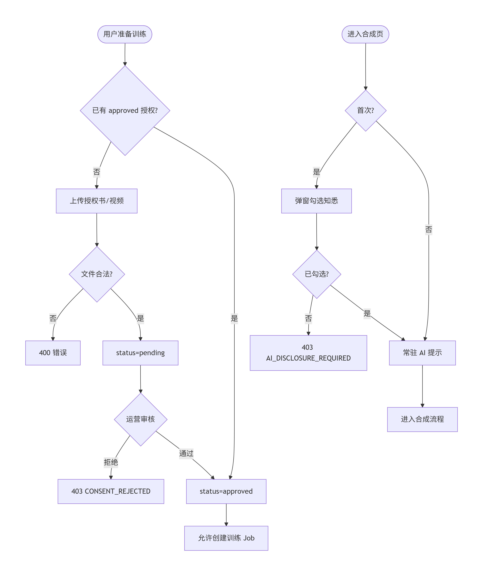

4 输出
授权状态；训练阻断错误 CONSENT_REQUIRED；合成页常驻提示。

4.1 输出数据详细说明

4.1.1 授权上传成功
属性 | 说明
输出到 | HTTP JSON → 前端状态页
时序 | 上传完成同步返回
示例 | { "consent_id": "cst_xxx", "review_status": "pending", "submitted_at": "..." }

4.1.2 训练阻断 CONSENT_REQUIRED
属性 | 说明
输出到 | HTTP 403 → 前端引导上传/等待审核
HTTP | 403
code | CONSENT_REQUIRED / CONSENT_REJECTED / CONSENT_EXPIRED
details | consent_id、review_status、reject_reason（若有）

4.1.3 AI 告知状态
属性 | 说明
输出到 | 用户 profile；合成页 UI
内容 | ai_disclosure_ack: true、ack_at；页面 Banner 文案固定：「内容由 AI 生成」

4.1.4 持久化
实体 | 关键字段
ConsentDocument | user_id, type, file_url, review_status, expiry_date
AuditLog | 审核人、操作、时间

4.2 接口规格参考
同 §2.2；错误码见 SRS 附录 B。

4.3 状态机（授权）
状态 | 输入 | 下一状态 | 输出
无记录 | 上传 | pending | consent_id
pending | 运营通过 | approved | 可训练
pending | 运营拒绝 | rejected | CONSENT_REJECTED
approved | 过期日到达 | expired | CONSENT_EXPIRED
rejected | 重新上传 | pending | 新 consent_id

5 测试要点
编号 | 场景 | 关联
TC-C01 | 无授权无法训练 | B-FR-03
TC-C02 | 模板可下载 | B-FR-01
TC-C03 | 敏感名进人工队列 | B-FR-04
TC-E2E-02 | 合成页告知与导出一致 | B-FR-07~09

6 待定项
# | 内容
TBD-B01 | 敏感名人关键词表（法务确认）
TBD-B02 | 极简审核后台 vs 纯飞书 SOP
TBD-B03 | PDF 元数据自动解析是否 MVP-0
TBD-B04 | 视频声明 ASR 校验 待定

3.2.3 模块 C：素材上传与质检（REQ-004）
1 介绍：本模块接收用户 约 10 分钟干声音频，执行自动 质检（时长、采样率、信噪比、BGM、多说话人等），输出可解释的通过/失败结果。质检通过且用户确认后，素材 锁定 并允许进入训练模块（REQ-005） 2 输入：8–15 分钟音频；格式 wav/flac/mp3；采样率≥16kHz。

1.1 功能需求清单
ID | 需求描述 | 优先级 | 可验证方式
C-FR-01 | 支持 wav/flac/mp3 上传，单文件 ≤500MB | P0 | TC-V03
C-FR-02 | 支持断点续传 | P0 | TC-V03
C-FR-04 | 采样率 ≥16kHz；单声道/立体声均可 | P0 | 质检报告
C-FR-05 | SNR 低于阈值、含 BGM、多人混杂时拒绝并列出原因 | P0 | TC-V02
C-FR-06 | 质检通过后用户确认，素材锁定不可篡改 | P0 | 边界用例
C-FR-07 | 仅可废弃后重传新版本（新 VoiceAsset） | P0 | 版本追溯
C-FR-08 | 依赖 REQ-003 授权已通过 | P0 | 门禁联动

1.2 非法条件与无效输入响应
场景 | 系统响应 | HTTP | 错误码
未登录 | 拒绝 | 401 | AUTH_REQUIRED
授权未通过 | 拒绝 | 403 | CONSENT_REQUIRED
不支持格式（如 aac） | 拒绝 | 400 | INVALID_AUDIO_FORMAT
文件 >500MB | 拒绝 | 400 | FILE_TOO_LARGE
有效时长 <8min | 质检失败 | 200/422 | QC_DURATION_TOO_SHORT
有效时长 >15min | 质检失败 | 200/422 | QC_DURATION_TOO_LONG
采样率 <16kHz | 质检失败 | 422 | QC_SAMPLE_RATE_LOW
含 BGM/噪声/多人 | 质检失败 | 422 | QC_QUALITY_FAILED
OSS 不可用 | 上传失败 | 503 | STORAGE_UNAVAILABLE
已锁定素材再次修改 | 拒绝 | 409 | ASSET_LOCKED

2 输入

2.1 输入数据详细说明

2.1.1 音频文件（audio_file）
属性 | 说明
输入来源 | Web 上传；POST /api/v1/voices/assets
数量 | 每次 1 个文件
度量单位 | 字节；时长秒；采样率 Hz
时间要求 | 上传支持断点；质检异步 P95 <3min（待定 标定）
有效范围 | 格式 wav/flac/mp3；≤500MB；时长 8–15min 有效语音；采样率 ≥16000
精度与容忍度 | 时长精度 ±1s；SNR 阈值 待定（算法 Spike）
非法输入处理 | 见 §1.2

2.1.2 上传会话（upload_id / chunks）
属性 | 说明
输入来源 | 断点续传协议 待定（TUS/S3 multipart）
数量 | 1 会话多 chunk
时间要求 | 会话 TTL 24h
非法输入处理 | 过期会话 → 400 重新发起

2.1.3 用户确认（confirm_qc）
属性 | 说明
输入来源 | 质检报告页「确认使用」按钮
数量 | 1 次/素材
度量单位 | 布尔
前置条件 | qc_result.status == passed

2.2 接口规格参考
接口 | 方法 | 路径 | 说明
上传素材 | POST | /api/v1/voices/assets | SRS §7.1
查询质检 | GET | /api/v1/voices/assets/{id}/qc | 待定
确认锁定 | POST | /api/v1/voices/assets/{id}/confirm | 待定

3 处理：

3.1 输入有效性检测
1.Token + CONSENT approved。
2.MIME/扩展名与魔数校验。
3.文件大小 ≤500MB。
4.解码音频：采样率、声道、时长。
5.VAD 提取有效语音段累计时长。
6.SNR、BGM 检测、说话人数量估计（算法 pipeline）。

3.2 操作时序
步骤 | 事件
1 | 创建 upload 会话，写入临时 OSS
2 | 合并完成，触发 QC Job
3 | QC Worker 分析，写 VoiceAsset.qc_result
4 | 用户查看报告
5 | 用户 confirm → locked=true，关联 Voice 草稿

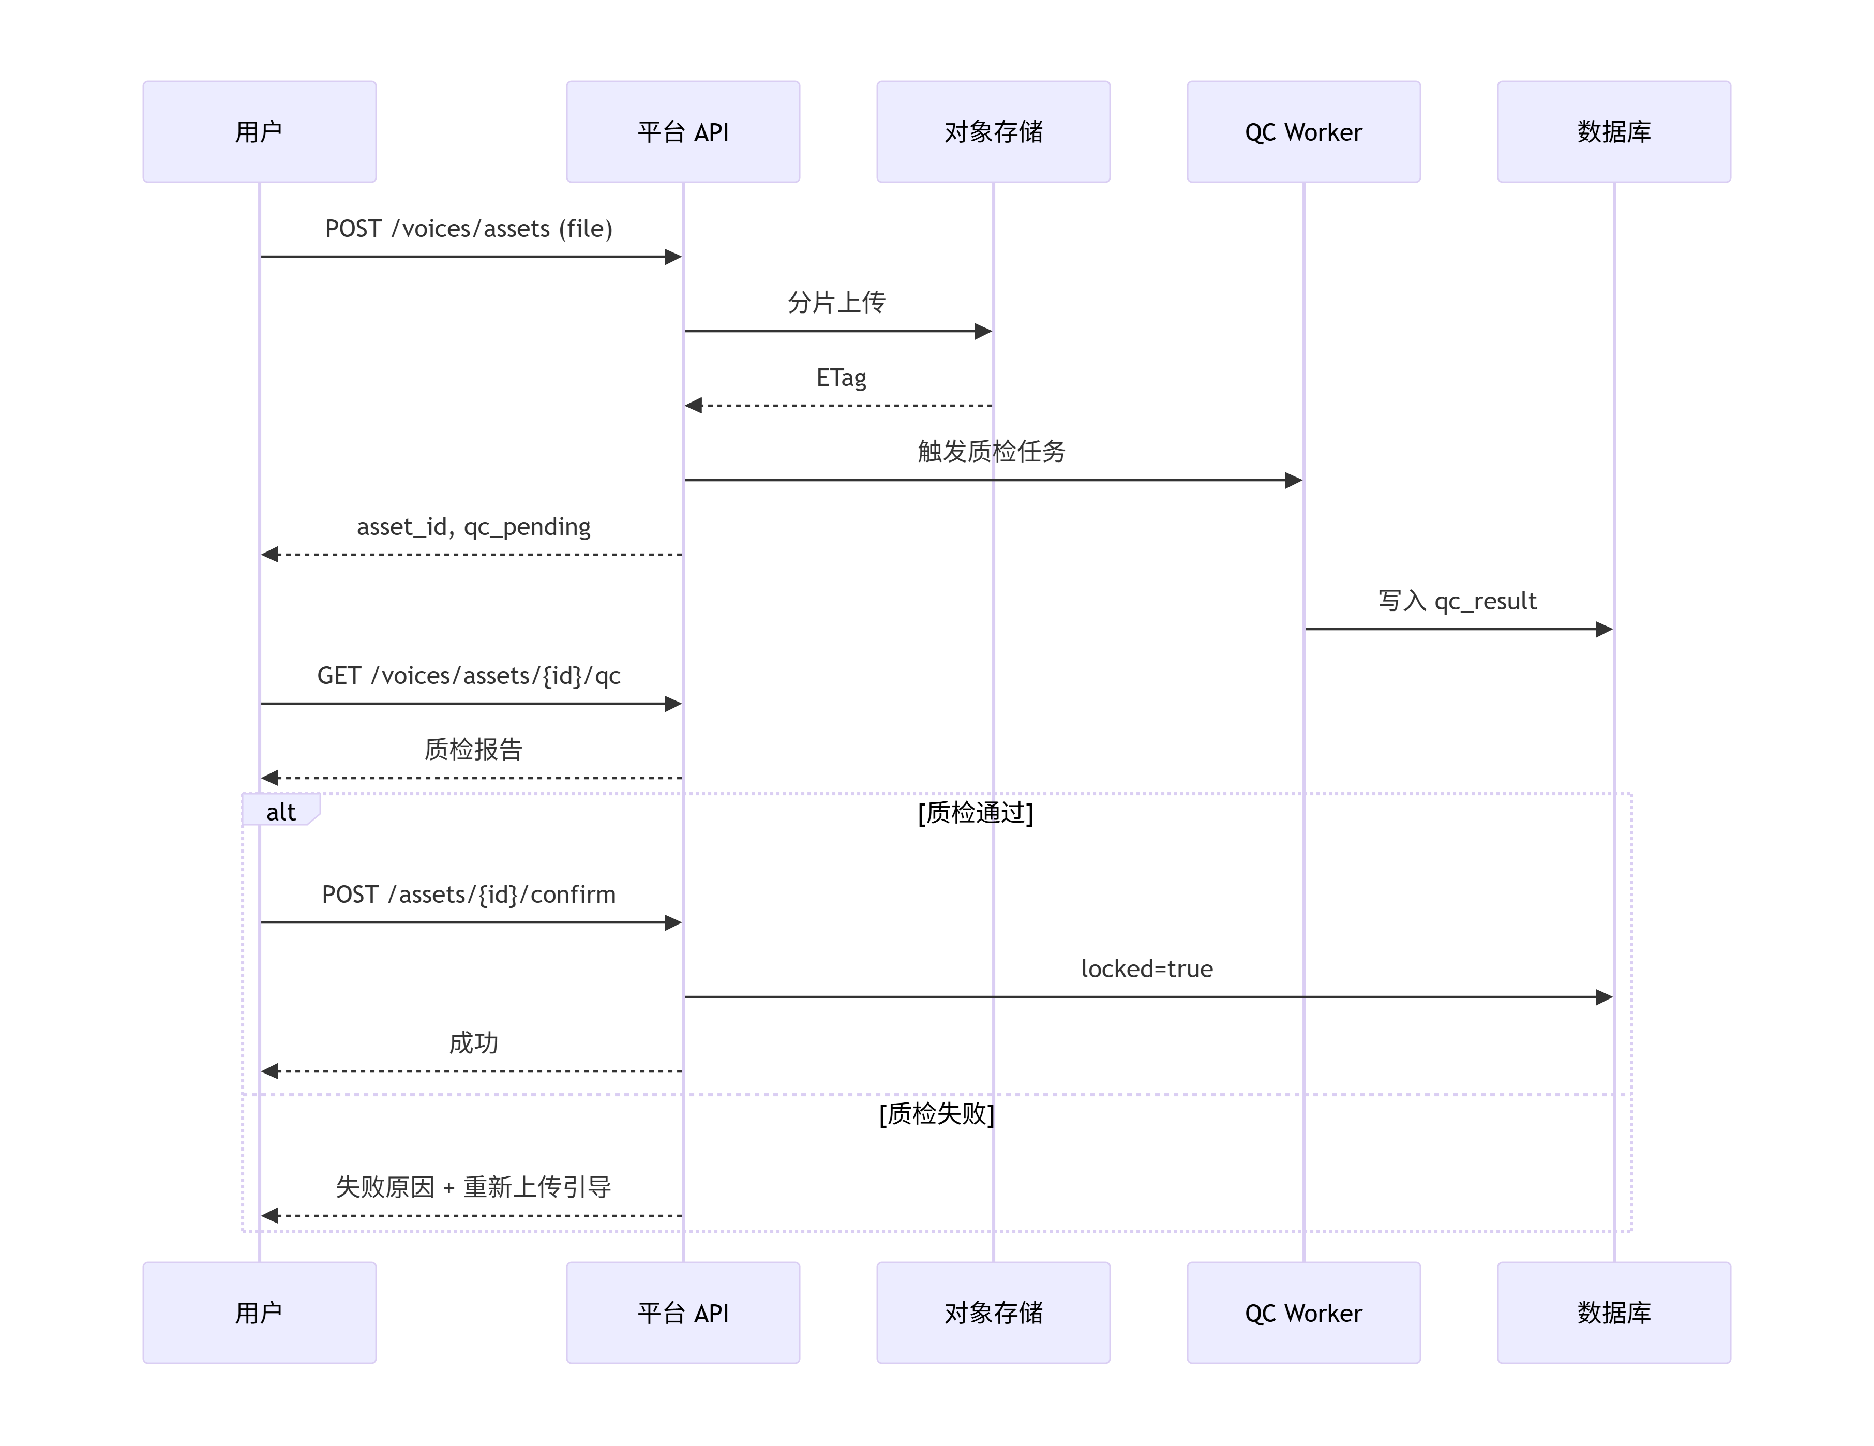

3.3 异常情况回应
异常 | 处理
上传中断 | 续传；超 TTL 清理临时对象
QC Worker 失败 | 重试 1 次；仍失败 → qc_status=error
磁盘/存储满 | 503
损坏音频 | QC_DECODE_FAILED

3.4 转换规则
text
effective_duration = sum(VAD_segments.duration)pass = (8 <= effective_duration <= 15) AND (sample_rate >= 16000) AND (snr >= SNR_THRESHOLD) AND (bgm_score < BGM_THRESHOLD) AND (speaker_count == 1)
阈值常量配置化，默认值 待定 于算法 Spike。

3.5 活动图
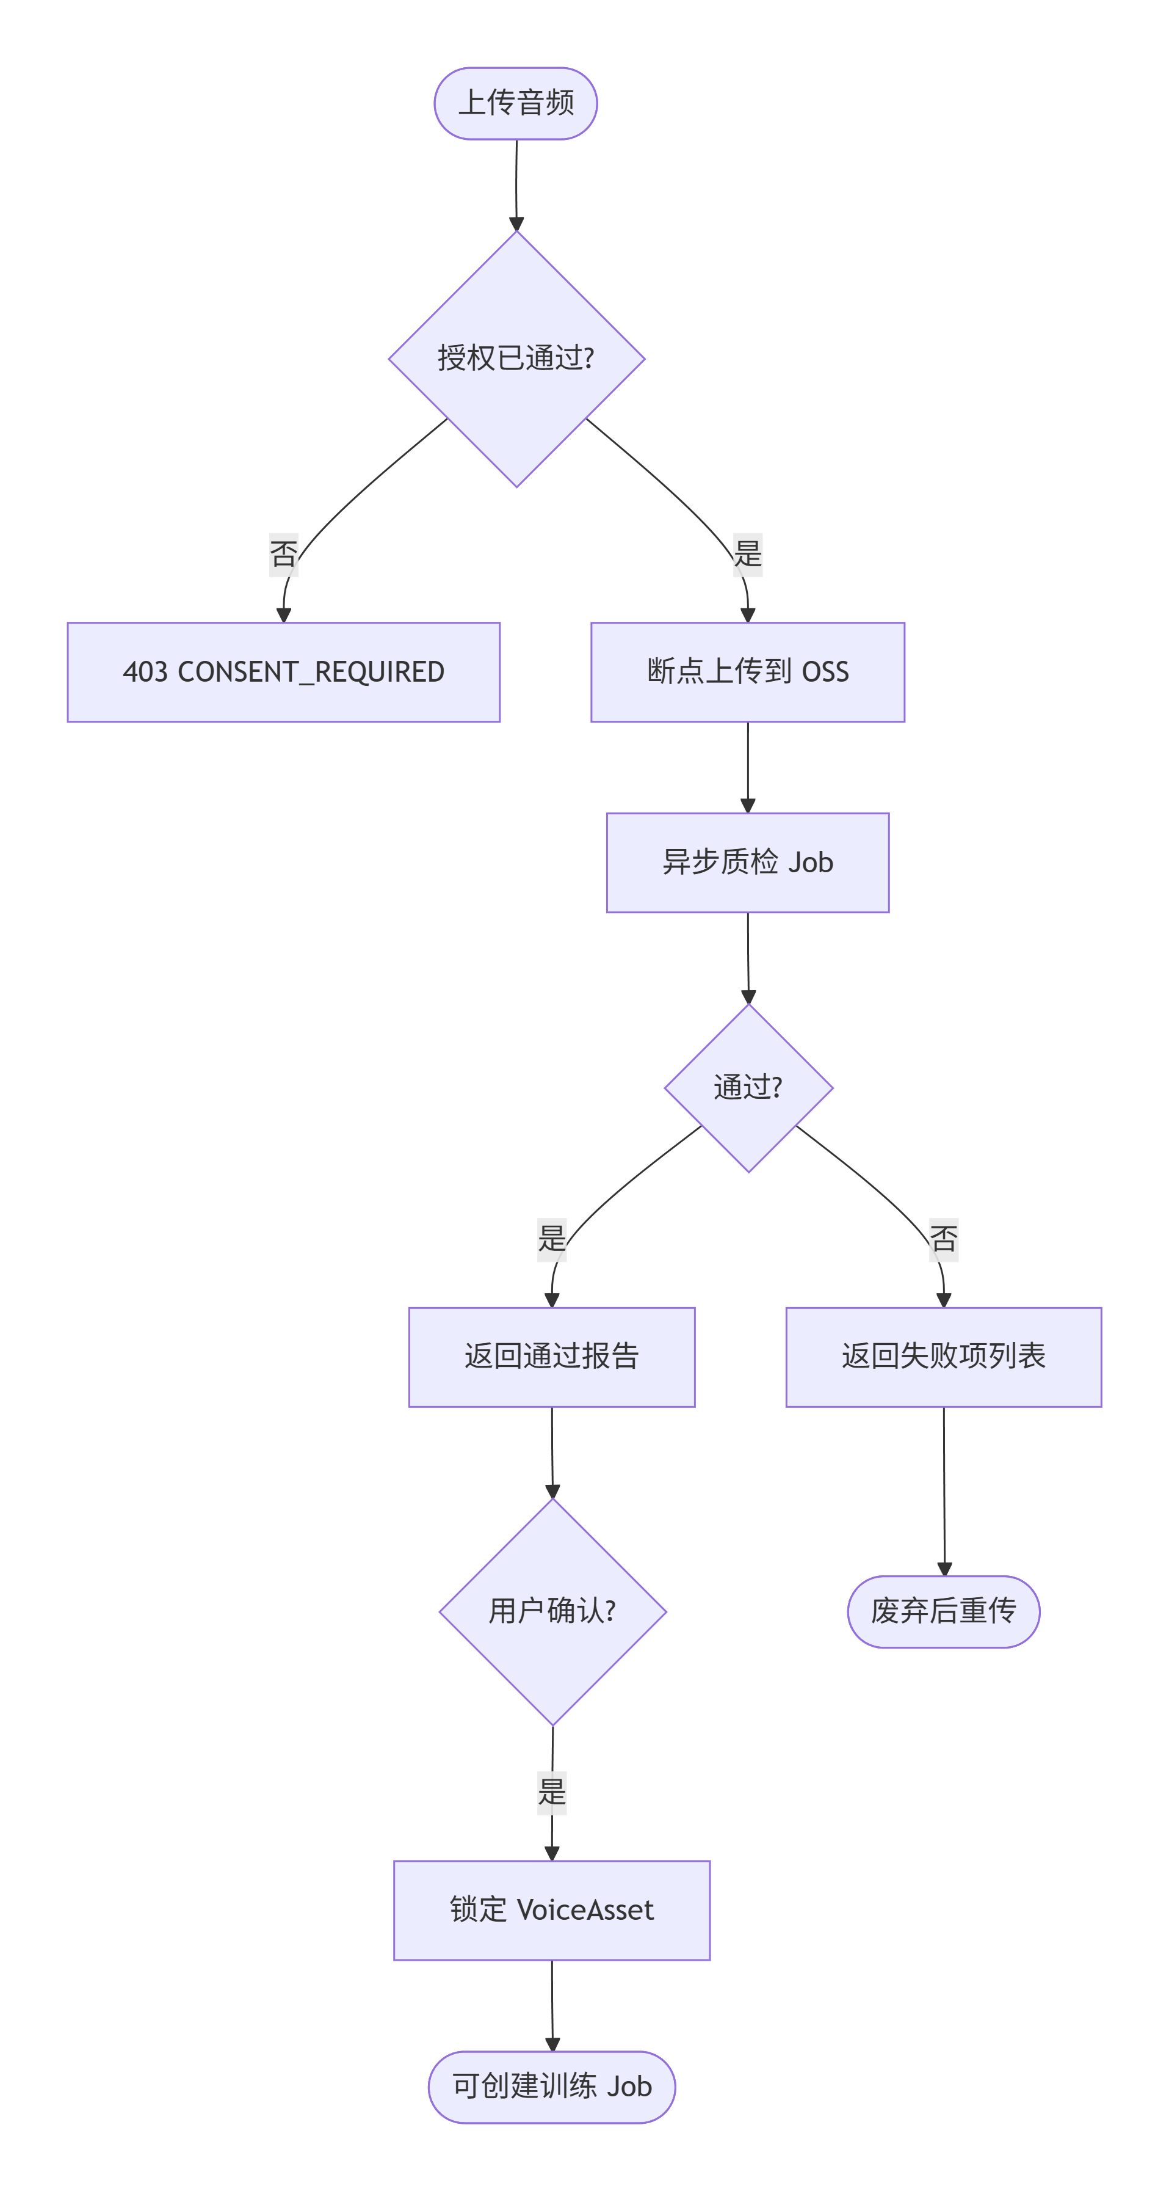
4 输出：质检通过/失败原因列表；通过后允许创建训练 Job。

4.1 输出数据详细说明

4.1.1 质检报告（qc_result）
属性 | 说明
输出到 | HTTP JSON；前端报告页
时序 | QC Job 完成后可轮询 GET
结构 | status: passed|failed, duration_sec, sample_rate, issues: [{code, message}]
失败 issues 示例 | BGM_DETECTED, LOW_SNR, MULTI_SPEAKER, DURATION_TOO_SHORT
示例（通过）：
json
{ "asset_id": "ast_xxx", "status": "passed", "qc_result": { "status": "passed", "effective_duration_sec": 612, "sample_rate": 22050, "channels": 1, "snr_db": 28.5, "bgm_score": 0.02, "speaker_count": 1, "issues": [] }}
示例（失败）：
json
{ "asset_id": "ast_xxx", "status": "failed", "qc_result": { "status": "failed", "effective_duration_sec": 420, "sample_rate": 16000, "snr_db": 12.3, "issues": [ { "code": "DURATION_TOO_SHORT", "message": "有效语音时长不足8分钟，当前7分钟" }, { "code": "LOW_SNR", "message": "信噪比过低，请使用专业录音设备" } ] }}

4.1.2 锁定成功响应
属性 | 说明
输出到 | HTTP JSON → 前端
示例 | { "asset_id": "ast_xxx", "locked": true, "voice_id": "voice_xxx" }

4.1.3 错误响应
统一 { code, message, details }；422 用于质检不通过（业务失败非 HTTP 5xx）。

4.2 持久化
实体 | 关键字段
VoiceAsset | user_id, file_url, size_bytes, locked, qc_result, created_at
UploadSession | upload_id, expires_at, bytes_uploaded

4.3 状态机（素材）
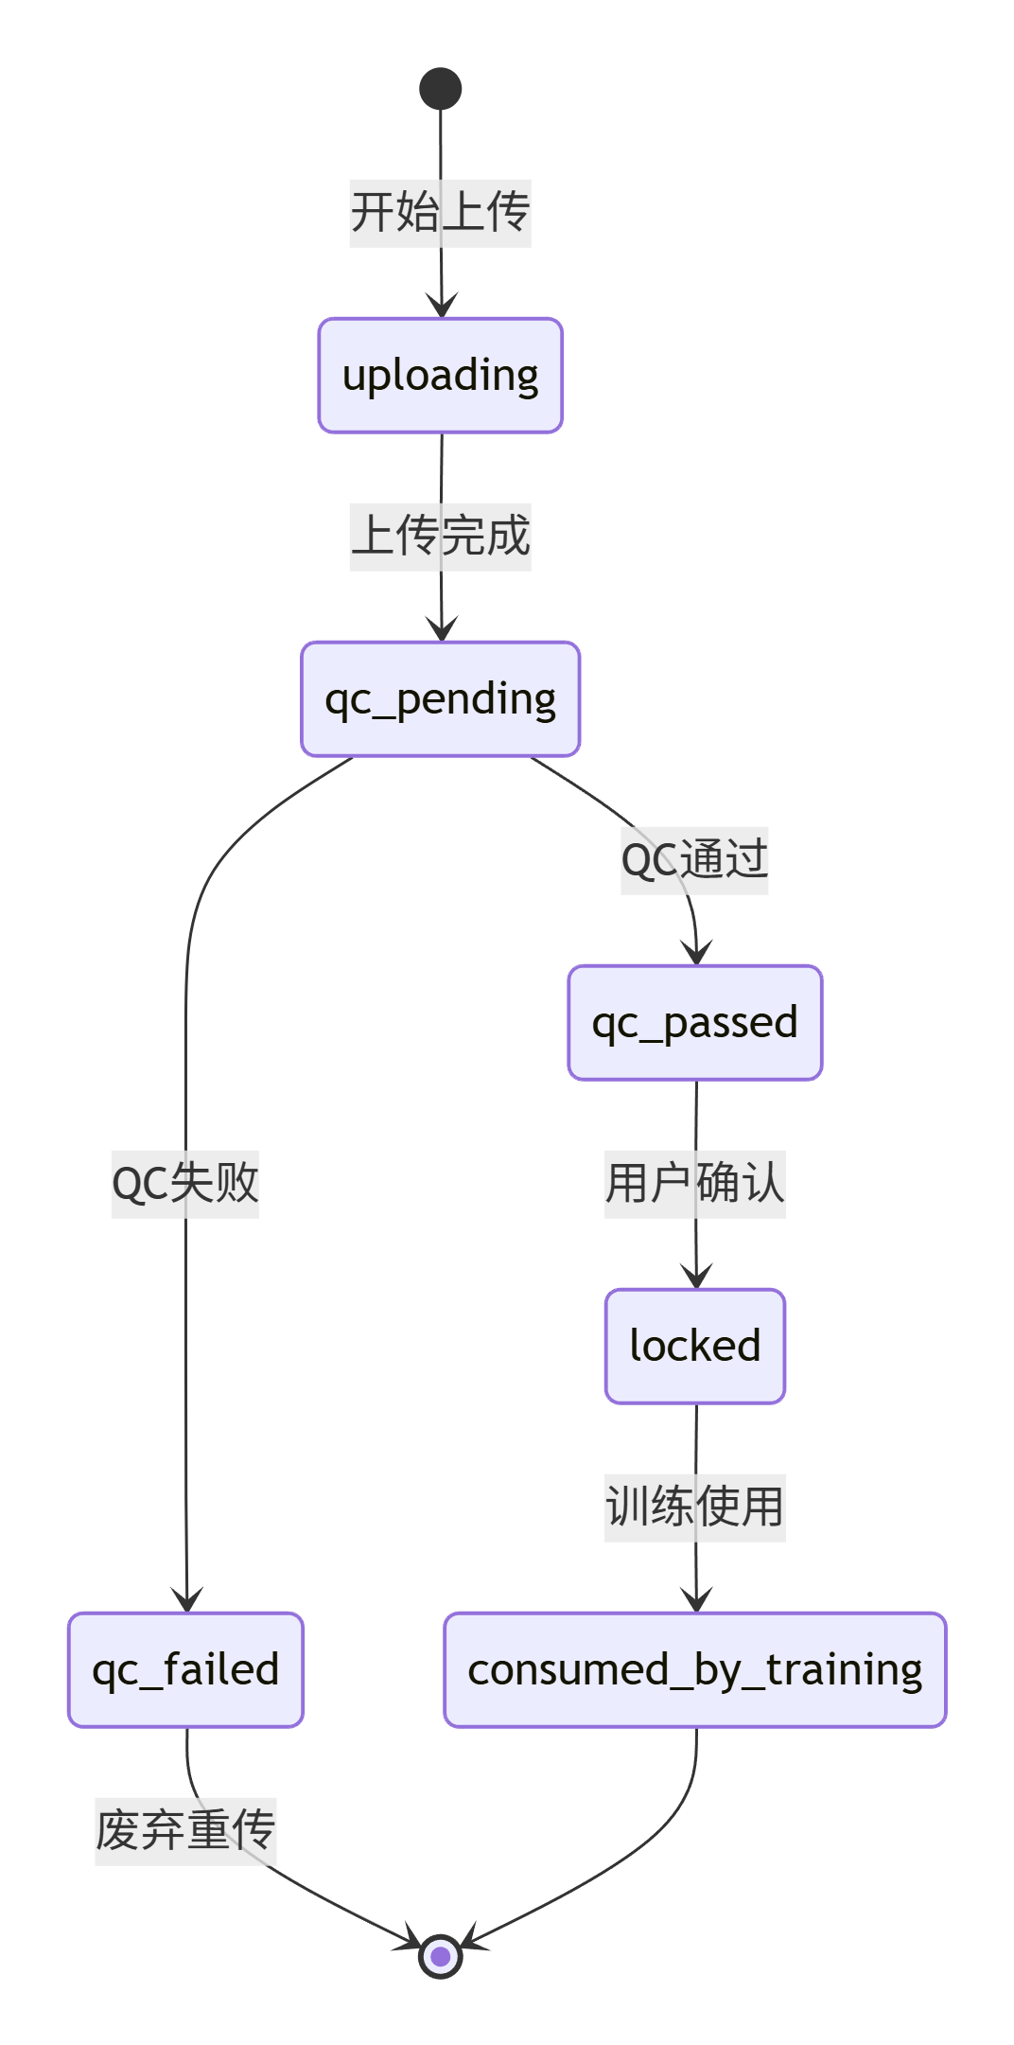
状态 | 输入 | 下一状态
uploading | 完成 | qc_pending
qc_pending | QC 完成 pass | qc_passed
qc_pending | QC 完成 fail | qc_failed
qc_passed | 用户 confirm | locked
locked | 训练使用 | consumed_by_training
qc_failed | 废弃重传 | 新 uploading

5 测试要点
编号 | 场景 | 预期
TC-V01 | 9min 有效语音 | 拒绝（<8min 边界）
TC-V01a | 12min 有效语音 | 通过
TC-V01b | 16min 有效语音 | 拒绝（>15min）
TC-V02 | 含 BGM 音频 | 拒绝，提示 BGM_DETECTED
TC-V02a | 低信噪比音频 | 拒绝，提示 LOW_SNR
TC-V02b | 多人对话音频 | 拒绝，提示 MULTI_SPEAKER
TC-V03 | 500MB 大文件断点续传 | 完整上传，质检正常
TC-V04 | 未授权上传 | 403 CONSENT_REQUIRED
TC-V05 | 已锁定素材再次修改 | 409 ASSET_LOCKED
TC-V06 | 损坏音频文件 | QC_DECODE_FAILED

6 待定项
# | 内容 | 影响
TBD-C01 | SNR/BGM/多人检测阈值 | 算法 Spike 输出
TBD-C02 | 断点续传协议选型（TUS / S3 Multipart / 自研） | 前端与存储集成工作量
TBD-C03 | 质检异步 SLA（P95 目标值） | 用户体验与监控
TBD-C04 | 是否支持素材预览播放 | 前端需求

3.2.4 模块 D：训练与音色版本（REQ-005）

1 介绍
本模块在素材锁定后 一键启动 GPT-SoVITS 训练，经 GPU 队列调度生成不可变 VoiceVersion（含 model_tag、checkpoint_uri），供合成模块推理。训练与推理 必须使用相同 model_tag。

1.1 功能需求清单
ID | 需求描述 | 优先级 | 可验证方式
D-FR-01 | 提交训练创建 TrainingJob，状态 queued→running→succeeded|failed | P0 | TC-V04
D-FR-02 | 成功生成 Voice + VoiceVersion v1，可试听默认句 | P0 | TC-V04
D-FR-03 | 失败自动重试 2 次，仍失败释放训练配额 | P0 | TC-V05
D-FR-04 | P95 训练完成 ≤4h（A10 单卡，待 Spike） | P0 | 监控
D-FR-05 | 任务幂等，相同 asset 重复提交不重复扣配额 | P0 | 幂等测试
D-FR-06 | 返回队列位置/预计等待（REQ-022） | P0 | TC-V06
D-FR-07 | running 时展示 epoch 进度 | P0 | UI/API
D-FR-08 | 失败保留 stderr 日志供运维 | P0 | 日志验收
D-FR-09 | 相似度平台 AB（REQ-006） | P1 | MVP+1 离线

1.2 非法条件与无效输入响应
场景 | 系统响应 | HTTP | 错误码
未登录 | 拒绝 | 401 | AUTH_REQUIRED
授权未通过 | 拒绝 | 403 | CONSENT_REQUIRED
素材未锁定 | 拒绝 | 403 | ASSET_NOT_READY
训练配额不足 | 拒绝 | 402 | QUOTA_EXCEEDED
voice_id 不属于当前用户 | 拒绝 | 403 | FORBIDDEN
GPU 队列满且超时 待定 | 503 | QUEUE_UNAVAILABLE
Worker 崩溃 | 自动重试 1 次 + 告警 | — | JOB_FAILED
训练最终失败 | 返回原因 | 500/422 | JOB_FAILED

2 输入

2.1 输入数据详细说明

2.1.1 音色 ID（voice_id）
属性 | 说明
输入来源 | URL 路径；前置创建 Voice 实体 待定 API
数量 | 1
有效范围 | UUID；owner_id = 当前用户

2.1.2 锁定素材（voice_asset_id）
属性 | 说明
输入来源 | 模块 C 产出；训练请求体或 Voice 关联
前置 | locked=true, qc_result.passed

2.1.3 训练参数（train_params）
属性 | 说明
输入来源 | MVP-0 使用平台默认；可选覆盖 待定
度量单位 | JSON：model_tag, epochs, batch_size 等
有效范围 | model_tag 必须为平台 pinned 版本之一

2.1.4 幂等键（Idempotency-Key）
属性 | 说明
输入来源 | HTTP Header 待定 MVP-0
用途 | 防重复创建 Job

2.2 接口规格参考
接口 | 方法 | 路径 | 说明
触发训练 | POST | /api/v1/voices/{id}/train | SRS §7.1
任务状态 | GET | /api/v1/jobs/{id} | REQ-022
获取队列状态 | GET | /api/v1/jobs/queue | 待定
获取训练日志 | GET | /api/v1/jobs/{id}/logs | 待定（运维用）

3 处理

3.1 输入有效性检测
门禁链：Auth → Consent → Asset locked → Quota → Voice 归属。

3.2 操作时序
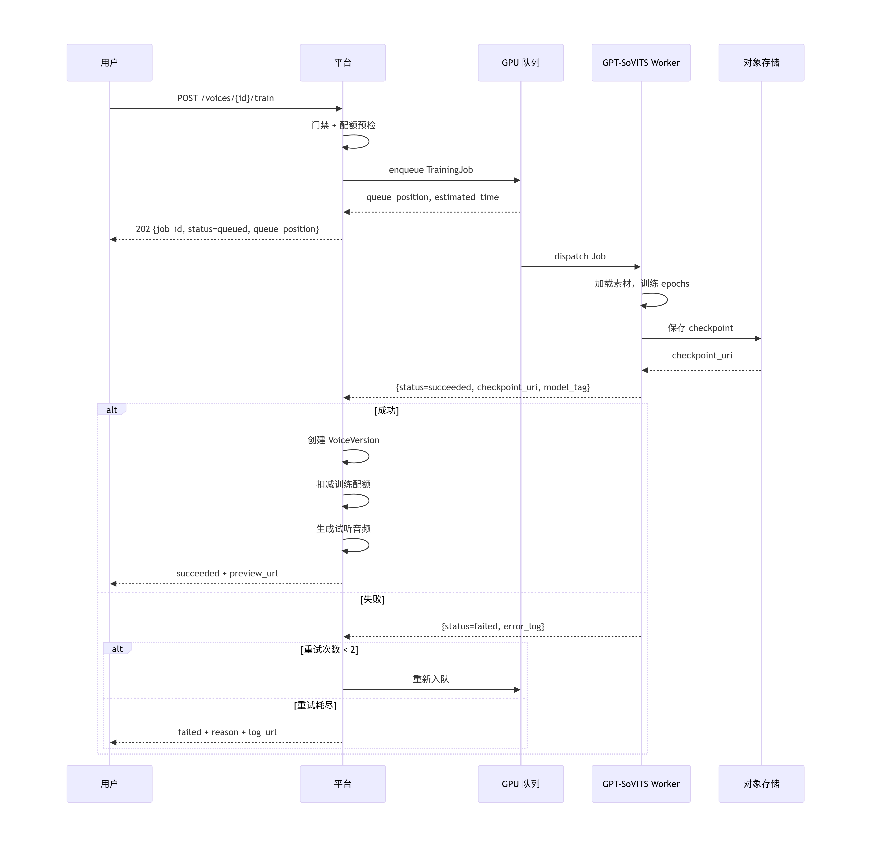

3.3 异常情况回应
异常 | 处理
OOM/GPU 不可用 | 重试；计入 2 次上限
素材损坏 | failed，不扣配额
并发 2 训练 | 排队（TC-V06）
Worker 崩溃 | REQ-022 重试 1 次 + 飞书告警
队列服务不可用 | 返回 503 QUEUE_UNAVAILABLE
存储写入失败 | 标记失败，重试；保留 checkpoint 到备用位置

3.4 转换规则
版本号规则：
text
current_max_version = max(VoiceVersion.version WHERE voice_id = {id})new_version = current_max_version + 1
训练成功处理：
text
IF TrainingJob.status == 'succeeded' AND NOT already_recorded(job_id): INSERT INTO voice_versions (voice_id, version, model_tag, checkpoint_uri, created_at) UPDATE user_quota SET trainings_used = trainings_used + 1
模型标签约束：
1.推理时必须使用与训练相同的 model_tag
2.MVP-0 平台提供单一默认 model_tag（如 gpt-sovits-v1）
3.跨版本兼容性 待定

3.5 活动图
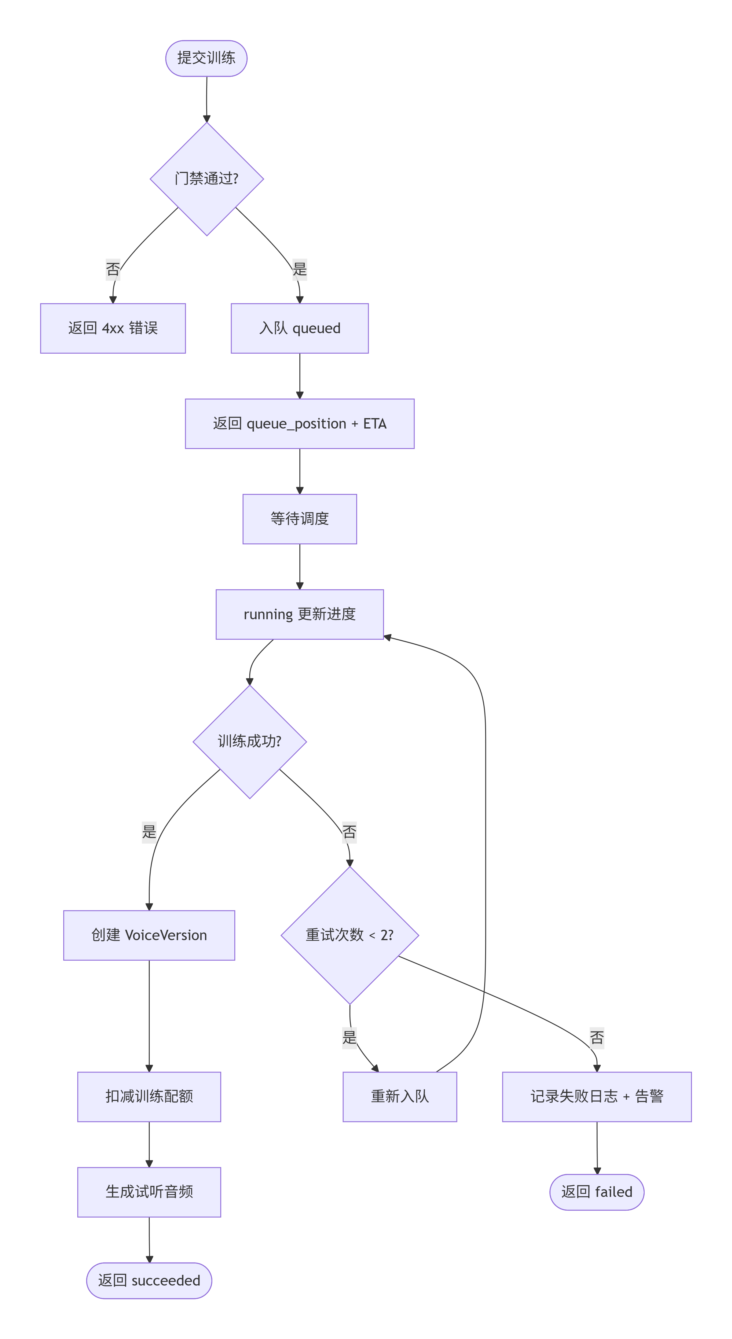

4 输出

4.1 输出数据详细说明

4.1.1 创建 Job 响应（202 Accepted）
属性 | 说明
输出到 | HTTP JSON → 前端任务面板
时序 | 同步返回，P95 <200ms
json
{ "job_id": "trn_20260603_abc123", "status": "queued", "queue_position": 2, "eta_seconds": 3600, "voice_id": "voice_xxx", "created_at": "2026-06-03T10:00:00Z"}

4.1.2 任务状态响应（GET /api/v1/jobs/{id}）
运行中：
json
{ "job_id": "trn_xxx", "status": "running", "progress": { "current_epoch": 15, "total_epochs": 50, "percent": 30 }, "started_at": "2026-06-03T10:05:00Z", "estimated_remaining_sec": 7200}
成功：
json
{ "job_id": "trn_xxx", "status": "succeeded", "voice_version_id": "vv_001", "version": 1, "model_tag": "gpt-sovits-v1", "preview_audio_url": "https://cdn.xxx/previews/vv_001.mp3", "completed_at": "2026-06-03T14:00:00Z"}
失败：
json
{ "job_id": "trn_xxx", "status": "failed", "code": "JOB_FAILED", "message": "训练超时或素材损坏", "details": { "reason": "material_corrupted", "retry_count": 2, "stderr_url": "https://internal.xxx/logs/trn_xxx/stderr", "support_contact": "support@example.com" }}

4.1.3 持久化
实体 | 关键字段
TrainingJob | id, voice_id, status, queue_position, retry_count, checkpoint_uri, error_log
Voice | id, owner_id, default_version_id, created_at
VoiceVersion | id, voice_id, version, model_tag, checkpoint_uri, preview_audio_url

4.2 队列状态模型
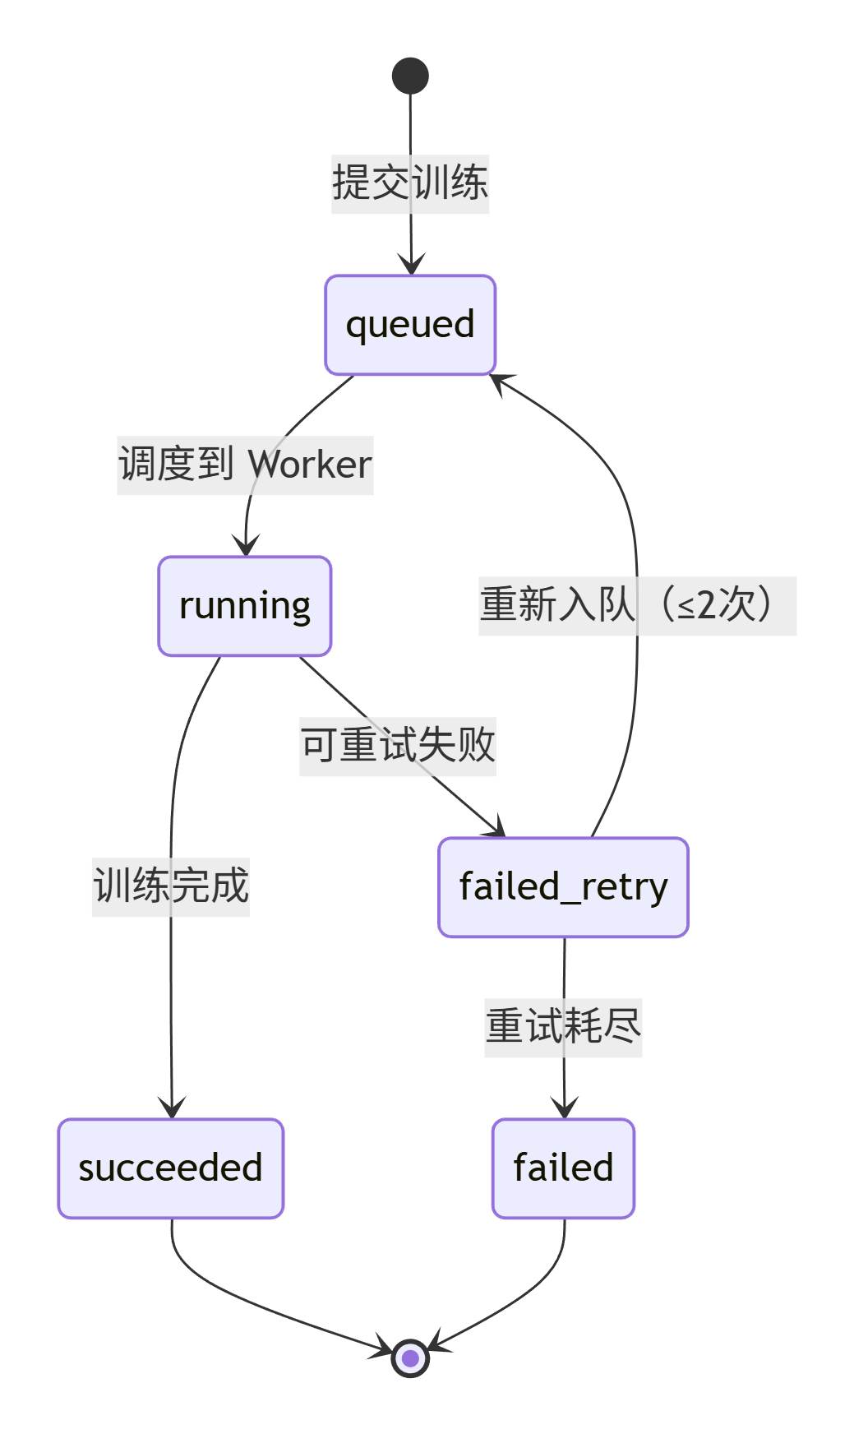

5 测试要点
编号 | 场景 | 预期
TC-V04 | 正常训练流程 | 生成 VoiceVersion v1，可试听
TC-V05 | 训练失败自动重试 | 最多重试 2 次，不重复扣配额
TC-V06 | 多任务排队 | 返回正确的 queue_position，后续任务依次执行
TC-V07 | 未锁定素材训练 | 403 ASSET_NOT_READY
TC-V08 | 配额不足训练 | 402 QUOTA_EXCEEDED
TC-V09 | 重复提交训练 | 幂等，返回已有 Job
TC-E2E-01 | 完整训练 → 合成链路 | 合成使用新训练的 voice_version

6 待定项
# | 内容 | 影响
TBD-D01 | 默认训练超参与 model_tag 列表 | 算法配置
TBD-D02 | 试听默认句文案 | 用户体验
TBD-D03 | Idempotency-Key MVP-0 是否必做 | 防重复扣费
TBD-D04 | Voice 实体创建时机（上传素材时 vs 训练前） | 数据模型
TBD-D05 | 多版本管理：是否支持回滚/切换默认版本 | MVP+1 功能
TBD-D06 | 训练超时阈值（当前建议 4h） | 监控告警

3.2.5 模块 E：项目/角色/CSV（REQ-012–014）

1 介绍
本模块为 短剧批量配音工作流 提供数据载体：创建 Project、维护 Character 与 Voice 绑定、导入 CSV 台词表 并校验角色映射，为批量合成（模块 F）提供结构化输入。

1.1 功能需求清单
ID | 需求描述 | 优先级 | 可验证方式
E-FR-01 | 登录用户可创建项目（名称、简介、集数可选） | P0 | TC-E2E-02
E-FR-02 | 项目列表展示角色数、最近合成时间 | P0 | UI 验收
E-FR-03 | 项目软删除，30 天内可恢复 | P0 | 边界用例
E-FR-04 | 单用户项目上限 20 个（可配置） | P0 | 配置项
E-FR-05 | 项目内添加角色（名称、人设标签），绑定一个 Voice | P0 | TC-B03
E-FR-06 | 绑定音色可为私有 Voice 或运营 VoiceGrant 共享音色 | P0 | VoiceGrant
E-FR-07 | 更换绑定不影响历史已生成音频 | P0 | 数据验收
E-FR-08 | CSV 上传预览前 20 行并校验列名 | P0 | CSV 导入
E-FR-09 | 支持 UTF-8/GBK；列名别名可映射 | P0 | 编码测试
E-FR-10 | 最大 200 行/次；角色不存在时提示创建或映射 | P0 | 错误行提示
E-FR-11 | 未绑定角色的台词行在批量合成时报错 | P0 | TC-B03

1.2 非法条件与无效输入响应
场景 | 系统响应 | HTTP | 错误码
未登录 | 拒绝 | 401 | AUTH_REQUIRED
项目数达上限 | 拒绝 | 403 | PROJECT_LIMIT_EXCEEDED
项目名空或 >100 字 | 拒绝 | 400 | INVALID_PROJECT_NAME
绑定无权限 Voice | 拒绝 | 403 | VOICE_NOT_GRANTED
CSV 非文本/损坏 | 拒绝 | 400 | INVALID_CSV
行数 >200 | 拒绝 | 400 | CSV_TOO_MANY_ROWS
缺少必填列 | 拒绝 | 400 | CSV_MISSING_COLUMN
编码无法识别 | 拒绝 | 400 | CSV_ENCODING_ERROR
角色名无法映射 | 预览警告/导入失败行 | 422 | CHARACTER_NOT_FOUND

2 输入

2.1 输入数据详细说明

2.1.1 项目信息（project）
属性 | 说明
输入来源 | POST /api/v1/projects
字段 | name（必填 1–100 字符）、description（可选 ≤500）、episode_count（可选，整数 ≥1）
时间要求 | 同步 P95 <300ms
示例请求：
json
{ "name": "都市爱情短剧第一季", "description": "都市职场爱情故事，共10集", "episode_count": 10}

2.1.2 角色信息（character）
属性 | 说明
输入来源 | POST /api/v1/projects/{id}/characters
字段 | display_name（1–50 字符）、persona_tag（可选，≤50）、voice_id（可选，可后绑定）
有效范围 | 同项目内角色名唯一
示例请求：
json
{ "display_name": "男主", "persona_tag": "霸道总裁，低沉声线", "voice_id": "voice_abc123"}

2.1.3 音色绑定（voice_id）
属性 | 说明
输入来源 | 角色创建/更新
有效范围 | 用户拥有 Voice 或有效 VoiceGrant
非法处理 | 无权限 → 403 VOICE_NOT_GRANTED

2.1.4 CSV 文件（script_csv）
属性 | 说明
输入来源 | POST /api/v1/projects/{id}/script/import
数量 | 1 个文件，≤200 行数据
度量单位 | 文本 CSV
编码 | UTF-8（支持 BOM）或 GBK
标准列名 | 角色名、台词、备注（备注可选）
列名别名 | 角色列：角色/character/角色名；台词列：文本/text/台词/内容
台词长度 | 单行 ≤5000 字（与 REQ-007 一致）
模板示例：
csv
角色名,台词,备注男主,你今天怎么来了？,带疑惑语气女主,我想你了。,深情反派,哈哈哈！,狂笑
列别名示例：
csv
角色,文本男主,你今天怎么来了？女主,我想你了。

2.2 接口规格参考
接口 | 方法 | 路径 | 说明
创建项目 | POST | /api/v1/projects
获取项目列表 | GET | /api/v1/projects | 分页，含角色数、最近合成时间
获取项目详情 | GET | /api/v1/projects/{id}
软删除项目 | DELETE | /api/v1/projects/{id}
恢复项目 | POST | /api/v1/projects/{id}/restore | 待定
添加角色 | POST | /api/v1/projects/{id}/characters
更新角色 | PATCH | /api/v1/projects/{id}/characters/{char_id} | 可绑定/更换音色
删除角色 | DELETE | /api/v1/projects/{id}/characters/{char_id}
CSV 导入预览 | POST | /api/v1/projects/{id}/script/preview | 待定，仅校验不持久化
CSV 导入确认 | POST | /api/v1/projects/{id}/script/import | 持久化台词

3 处理

3.1 输入有效性检测
项目：名称长度、用户项目计数。
角色：角色名在项目内唯一；voice_id 权限校验（owner 或 VoiceGrant 未过期）。
CSV：编码探测 → 解析 → 列名映射 → 行数检查 → 角色名匹配项目 Character 表。
台词：单行长度 ≤5000 字符。
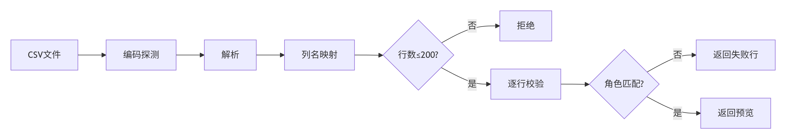
3.2 操作时序
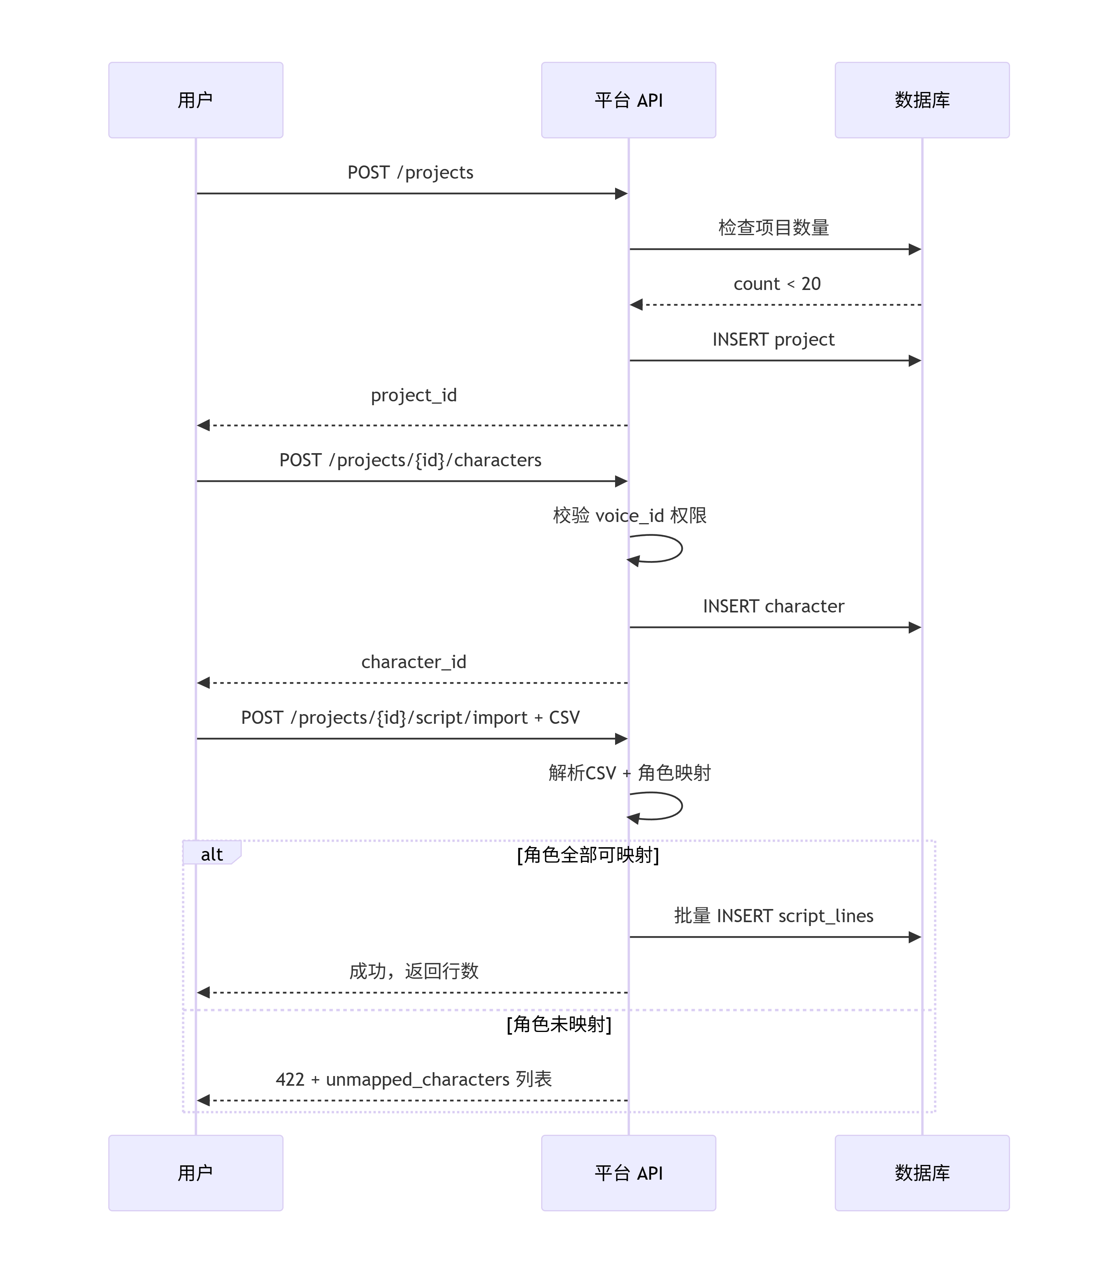

3.3 异常情况回应
异常 | 处理
项目数达上限 | 拒绝创建，返回当前上限值
角色名冲突 | 400 CHARACTER_NAME_DUPLICATE
绑定音色无权限 | 403 VOICE_NOT_GRANTED，列出可用 VoiceIds
CSV 部分角色未映射 | 预览/导入返回 unmapped_characters，不创建台词
CSV 单行台词超长 | 422 LINE_TOO_LONG，标注行号
CSV 混合编码 | 尝试 UTF-8 fallback GBK，仍失败返回 400
并发编辑项目 | 乐观锁冲突返回 409 CONCURRENT_MODIFICATION 待定
软删除项目访问 | 返回 404 或标记已删除

3.4 转换规则
角色映射逻辑：
text
normalized_name = trim(display_name)matching = exact_match(normalized_name, project.characters.display_name)IF NOT FOUND AND auto_create_enabled（待定）: CREATE character with display_name = normalized_name (pending_voice)ELSE: error_or_warning
台词与角色关联（批量合成时）：
text
script_line.voice_id = character.voice_idIF character.voice_id IS NULL: batch_synthesis ERROR at this line

3.5 活动图
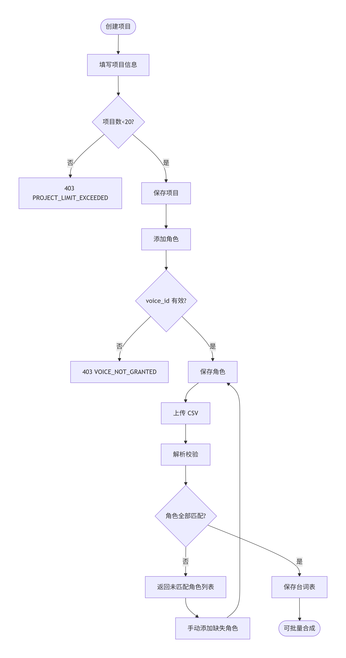

4 输出

4.1 输出数据详细说明

4.1.1 项目创建响应
json
{ "project_id": "prj_20260603_001", "name": "都市爱情短剧第一季", "description": "都市职场爱情故事，共10集", "episode_count": 10, "owner_id": "usr_xxx", "status": "active", "character_count": 0, "last_synthesis_at": null, "created_at": "2026-06-03T10:00:00Z"}

4.1.2 项目列表响应
json
{ "projects": [ { "project_id": "prj_001", "name": "都市爱情短剧第一季", "character_count": 3, "last_synthesis_at": "2026-06-01T12:00:00Z", "status": "active" } ], "total": 1, "limit": 20, "used": 1}

4.1.3 角色创建响应
json
{ "character_id": "char_001", "display_name": "男主", "persona_tag": "霸道总裁，低沉声线", "voice_id": "voice_abc123", "voice_name": "张三_男声", "project_id": "prj_001"}

4.1.4 CSV 导入响应
成功：
json
{ "import_id": "imp_001", "total_rows": 150, "imported_rows": 150, "skipped_rows": 0, "errors": [], "script_version": 1}
部分失败：
json
{ "import_id": "imp_001", "total_rows": 150, "imported_rows": 0, "errors": [ { "row": 5, "code": "CHARACTER_NOT_FOUND", "character": "路人甲", "message": "角色未在项目中创建，请先添加角色" }, { "row": 12, "code": "LINE_TOO_LONG", "length": 6000, "limit": 5000, "message": "台词超过5000字限制" } ], "unmapped_characters": ["路人甲", "服务员"]}

4.1.5 持久化实体
实体 | 关键字段
Project | id, owner_id, name, description, episode_count, status, deleted_at
Character | id, project_id, display_name, persona_tag, voice_id
ScriptLine | id, project_id, character_id, text, note, line_number, version
VoiceGrant | id, target_user_id, source_voice_id, expires_at（见模块 G）

4.3 状态机（项目）
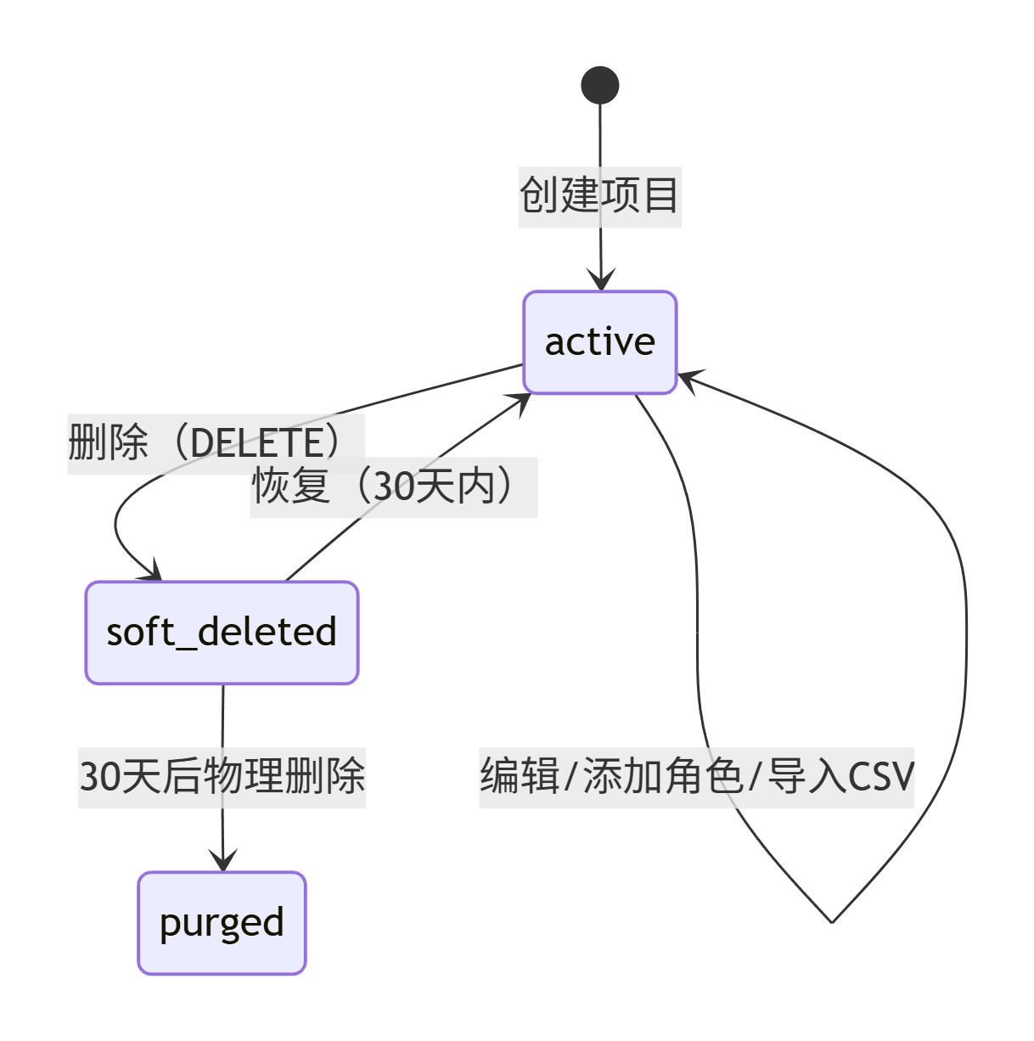

5 测试要点
编号 | 场景 | 预期
TC-E2E-02 | 完整项目流程 | 创建项目→添加角色→CSV导入→批量合成
TC-B03 | 角色未绑定音色 | 批量合成时该角色对应台词行报错
TC-E01 | 项目上限 | 第 21 个项目创建失败
TC-E02 | CSV 角色映射失败 | 返回 unmapped_characters，不导入
TC-E03 | CSV 行数超限 | 400 CSV_TOO_MANY_ROWS
TC-E04 | 软删除恢复 | DELETE 后不可见，POST restore 恢复
TC-E05 | 绑定无权限 Voice | 403 VOICE_NOT_GRANTED
TC-E06 | UTF-8/GBK 编码 | 两种编码均正确解析

6 待定项
# | 内容 | 影响
TBD-E01 | 角色名匹配策略：精确匹配 vs 模糊匹配 | CSV 导入体验
TBD-E02 | CSV 预览与导入是否分两个 API | 前端交互
TBD-E03 | 软删除项目 30 天后物理删除策略 | 数据库设计
TBD-E04 | CSV 导入时是否支持自动创建角色 | 工作流效率
TBD-E05 | 项目乐观锁版本号 | 并发控制
TBD-E06 | 台词表多版本支持（版本历史） | MVP+1 功能

3.2.6 模块 F：单条/批量合成与导出（REQ-007/011/010）

1 介绍
本模块将文本转为语音，支持 单条合成 与 CSV 驱动批量合成，对外下载须走 合规显式标识导出（GB 45438-2025）：ffmpeg 拼接标识片头/节奏标识，批量输出 ZIP 分轨与 manifest.json。合成前调用模块 G 敏感词拦截；情感固定 中性（REQ-008 MVP+1）。

1.1 功能需求清单
ID | 需求描述 | 优先级 | 可验证方式
F-FR-01 | 单条合成：合法文本 + 可用 VoiceVersion → 音频 URL | P0 | TC-S01
F-FR-02 | 中文 ≤5000 字/次；空文本/仅标点 → 400 | P0 | 边界
F-FR-03 | 无权限音色 → 403 | P0 | TC-S02
F-FR-04 | 合成成功扣减字符配额（模块 A） | P0 | TC-S03
F-FR-05 | 批量：每行子任务，汇总进度 % | P0 | TC-B01
F-FR-06 | 100 行 ZIP 分轨，路径 /{角色名}/{序号}_{角色名}.wav | P0 | TC-E2E-02
F-FR-07 | 单行敏感词失败不影响其他行 | P0 | TC-B02
F-FR-08 | 合规导出含 AI+合成要素，不可关闭 | P0 | TC-L01~03
F-FR-09 | 导出元数据记录标识类型与时间戳 | P0 | TC-L02
F-FR-10 | 非流式 P95 <30s/千字；流式首包 P95 <2s 可选 | P0 | NFR
F-FR-11 | 队列位置与合成进度（行数） | P0 | REQ-022
F-FR-12 | 手动情感标签 | P1 | MVP+1

1.2 非法条件与无效输入响应
场景 | 系统响应 | HTTP | 错误码
未登录 | 拒绝 | 401 | AUTH_REQUIRED
未 AI 告知确认 | 拒绝 | 403 | AI_DISCLOSURE_REQUIRED
配额不足 | 拒绝 | 402 | QUOTA_EXCEEDED
空/仅标点文本 | 拒绝 | 400 | INVALID_TEXT
文本 >5000 字 | 拒绝 | 400 | TEXT_TOO_LONG
无 voice 权限 | 拒绝 | 403 | VOICE_NOT_GRANTED
敏感词命中 | 拒绝 | 400 | SENSITIVE_WORD
批量角色未绑定 | 行级失败 | — | CHARACTER_VOICE_UNBOUND
model_tag 推理不可用 | Job failed | 500 | JOB_FAILED
尝试关闭显式标识 | 拒绝 | 403 | LABEL_REQUIRED

2 输入

2.1 输入数据详细说明

2.1.1 单条合成请求（synthesis_request）
属性 | 说明
输入来源 | POST /api/v1/synthesis
字段 | voice_version_id（必填）、text（必填）、format（可选，wav/mp3，默认 wav）
数量 | text 1 段
有效范围 | text 1–5000 字符；voice_version 须可推理且用户有权限
时间要求 | 同步返回 job_id，异步推理
非法输入处理 | 见 §1.2
示例请求：
json
{ "voice_version_id": "vv_001", "text": "你好，今天天气不错。", "format": "wav"}

2.1.2 批量合成请求（batch_request）
属性 | 说明
输入来源 | POST /api/v1/synthesis/batch
字段 | project_id（必填）、script_id（可选，默认使用最新版本）、export_format（可选，zip/mp3，默认 zip）
数量 | ≤200 行（由模块 E 限制）
数据来源 | 从 Project + ScriptLine 读取角色映射
非法输入处理 | 角色未绑定 voice → 行级失败 CHARACTER_VOICE_UNBOUND
示例请求：
json
{ "project_id": "prj_001", "script_id": "scr_001", "export_format": "zip"}

2.1.3 导出选项（export_options）
属性 | 说明
输入来源 | 批量合成请求或独立导出 API 待定
字段 | compliant（MVP-0 强制 true）、label_type（可选，voice_header/rhythm，默认 voice_header）
有效范围 | label_type 仅支持 voice_header（MVP-0）
标识时长 | 1–3s 可配置，默认 1s
非法输入处理 | compliant=false → 403 LABEL_REQUIRED

2.2 接口规格参考
接口 | 方法 | 路径 | 说明
单条合成 | POST | /api/v1/synthesis | 返回 job_id
批量合成 | POST | /api/v1/synthesis/batch | 返回 batch_job_id
任务状态 | GET | /api/v1/jobs/{id} | 单条/批量通用
批量进度 | GET | /api/v1/batch-jobs/{id}/progress | 待定，行级进度
合规下载 | GET | /api/v1/exports/{id}/download | 返回 ZIP 或音频文件
取消任务 | DELETE | /api/v1/jobs/{id} | 待定

3 处理

3.1 输入有效性检测
门禁链（单条与批量共用）：

3.2 操作时序

3.2.1 单条合成时序
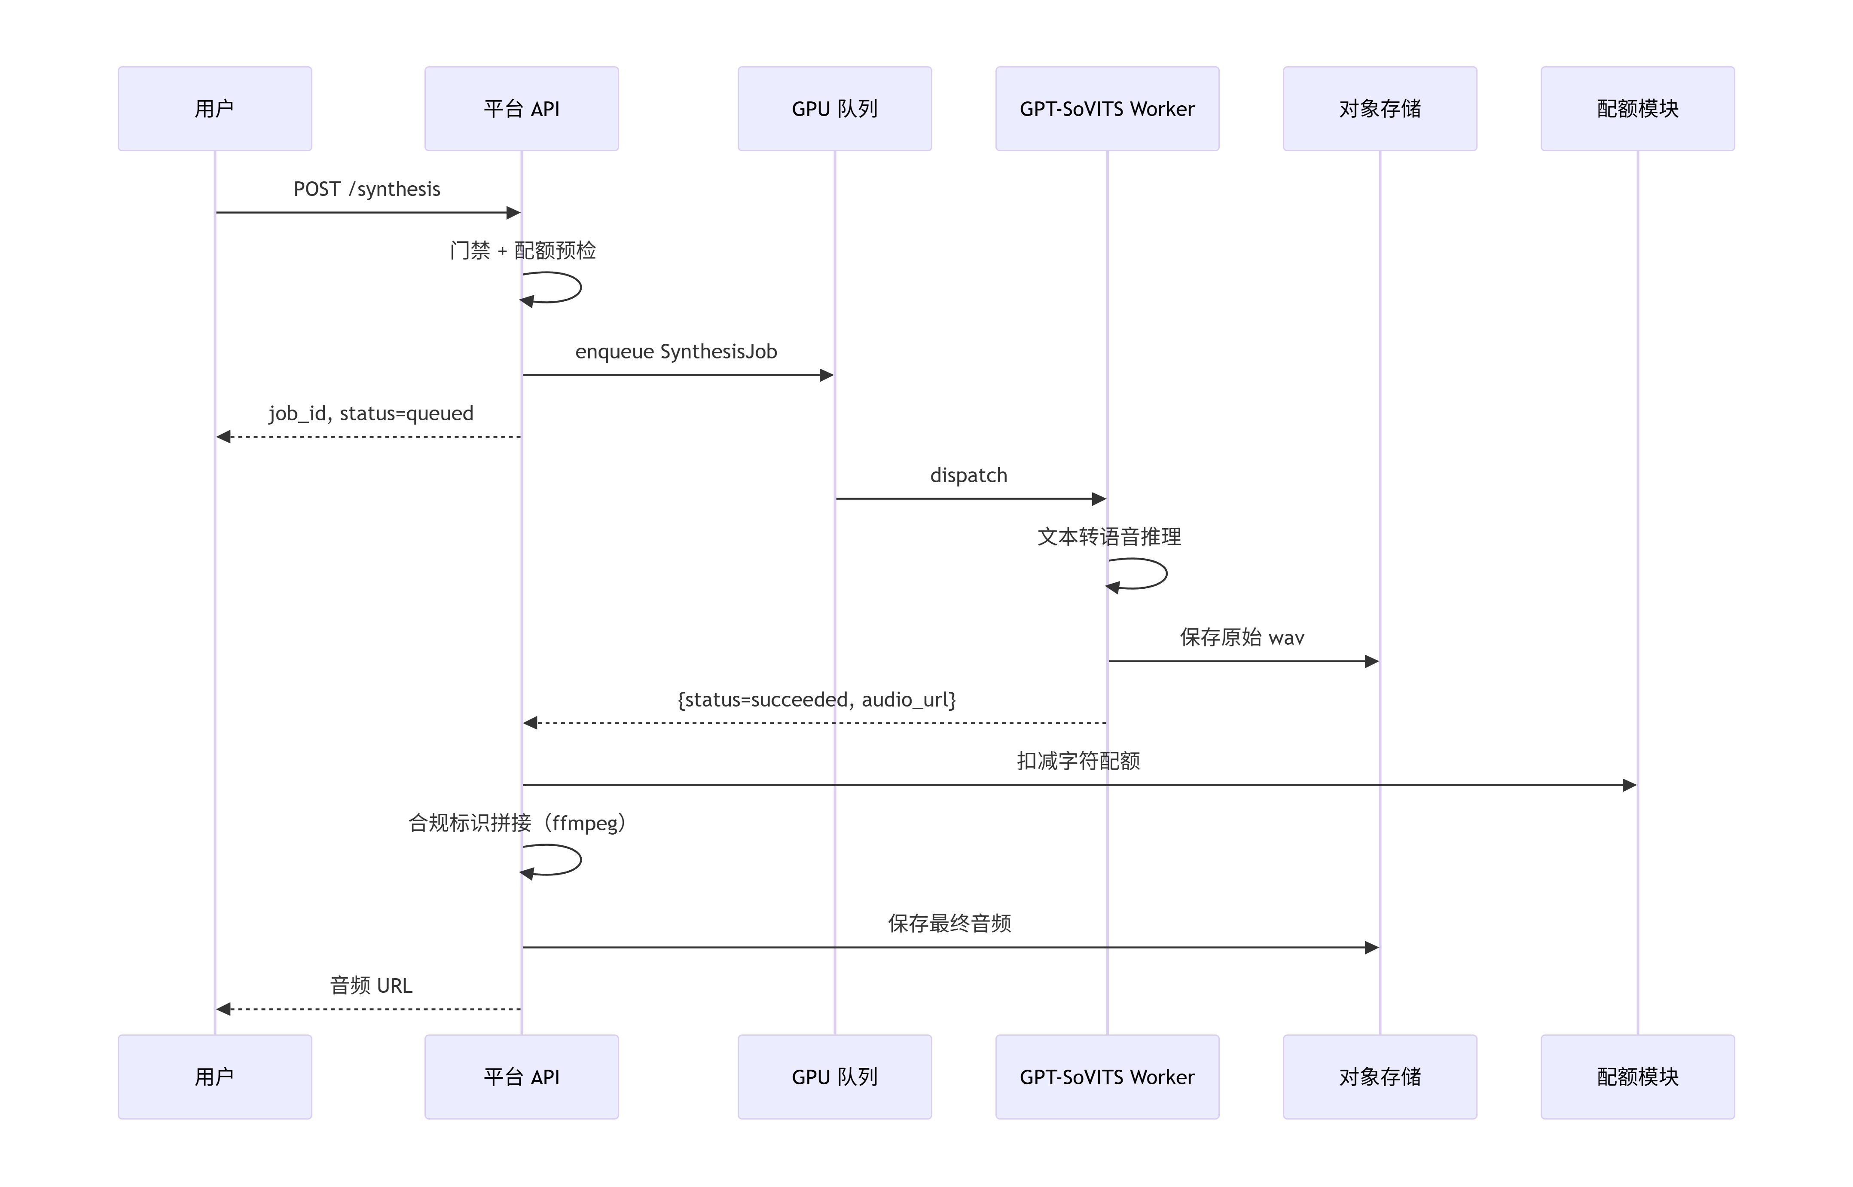

3.2.2 批量合成时序
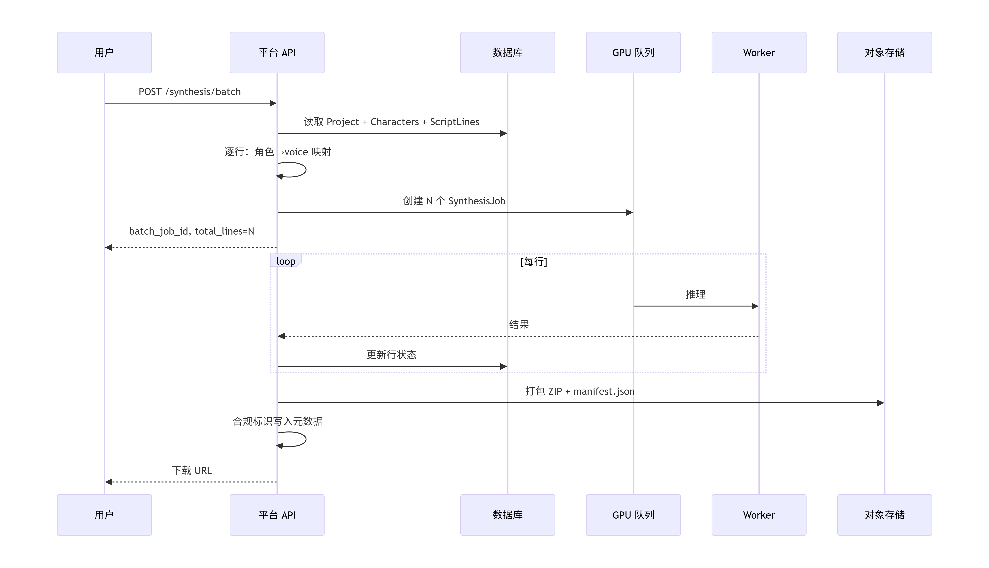

3.3 异常情况回应
异常 | 处理 | 重试
行级敏感词 | 标记该行 failed，继续处理 | 不重试
行级角色未绑定 voice | 标记 failed，继续 | 不重试
Worker 推理失败 | 行级/Job 级重试 | 最多 1 次
GPU 队列满 | 排队，返回 queue_position | 自动等待
ffmpeg 拼接失败 | 阻断下载，Job failed | 重试 1 次
ZIP 打包失败 | BatchJob failed，保留已成功行 | 重试 1 次
配额模块不可用 | 拒绝合成（fail closed） | 503
敏感词服务不可用 | 降级或拒绝 待定 | —

3.4 转换规则

3.4.1 合规标识拼接
text
原始音频路径：synthesis_{job_id}.wav标识音频路径：label_{type}.wav (1-3s，平台预生成)最终音频路径：compliant_{job_id}.wav拼接命令：ffmpeg -i label.wav -i synthesis.wav -filter_complex concat=n=2:v=0:a=1 output.wav
元数据写入：
text
ffmpeg -i output.wav -metadata comment="AI_GENERATED" -metadata label_type="voice_header" -metadata labeled_at="2026-06-03T10:00:00Z" output_labeled.wav

3.4.2 批量进度计算
text
total_lines = COUNT(script_lines WHERE project_id = ?)completed_lines = COUNT(synthesis_jobs WHERE batch_id = ? AND status IN ('succeeded', 'failed'))progress_pct = floor(100 * completed_lines / total_lines)

3.4.3 ZIP 输出结构
text
batch_export_{batch_job_id}/├── 男主/│ ├── 001_男主.wav│ ├── 002_男主.wav│ └── ...├── 女主/│ ├── 001_女主.wav│ └── ...└── manifest.json
manifest.json 结构：
json
{ "batch_job_id": "batch_xxx", "exported_at": "2026-06-03T14:00:00Z", "total_lines": 100, "succeeded": 98, "failed": 2, "lines": [ { "line_number": 1, "character": "男主", "text": "你好", "status": "succeeded", "file_path": "男主/001_男主.wav", "duration_sec": 2.5 }, { "line_number": 2, "character": "反派", "text": "敏感词", "status": "failed", "error_code": "SENSITIVE_WORD", "error_message": "文本包含敏感内容" } ]}

3.4.4 字符配额扣减
text
chars_billed = len(text) // Unicode 码点数扣减时机：合成成功（Job status = succeeded）后失败/重试耗尽：不扣减

3.5 活动图
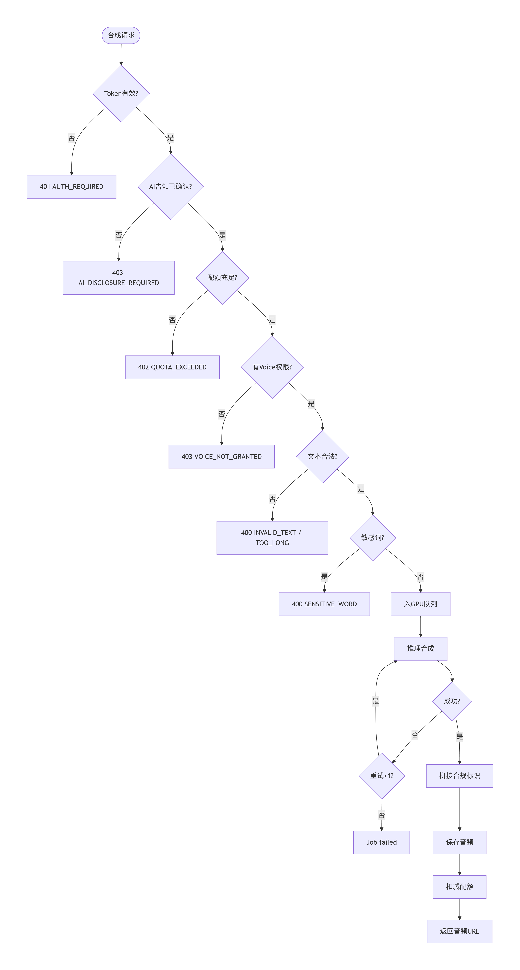

4 输出

4.1 输出数据详细说明

4.1.1 单条合成响应（202 Accepted）
json
{ "job_id": "syn_20260603_001", "status": "queued", "queue_position": 3, "estimated_seconds": 45, "text_length": 50}

4.1.2 单条合成完成（GET /jobs/{id}）
成功：
json
{ "job_id": "syn_20260603_001", "status": "succeeded", "audio_url": "https://cdn.example.com/audio/compliant_syn_001.wav", "duration_sec": 3.5, "chars_billed": 50, "voice_version_id": "vv_001", "completed_at": "2026-06-03T10:01:00Z"}
失败：
json
{ "job_id": "syn_20260603_001", "status": "failed", "code": "JOB_FAILED", "message": "推理引擎超时", "details": { "retry_count": 1, "error_log_url": "https://internal.example.com/logs/syn_001" }}

4.1.3 批量合成响应（202 Accepted）
json
{ "batch_job_id": "batch_20260603_001", "status": "running", "total_lines": 150, "completed_lines": 0, "progress_pct": 0, "estimated_seconds": 1800}

4.1.4 批量合成完成
json
{ "batch_job_id": "batch_20260603_001", "status": "succeeded", "total_lines": 150, "succeeded_lines": 148, "failed_lines": 2, "zip_url": "https://cdn.example.com/exports/batch_001.zip", "manifest_url": "https://cdn.example.com/exports/batch_001_manifest.json", "completed_at": "2026-06-03T10:30:00Z"}

4.1.5 合规导出元数据（持久化）
实体 | 字段
ExportRecord | export_id, job_id, user_id, voice_id, label_type, labeled_at, file_url, expires_at

4.2 任务状态模型
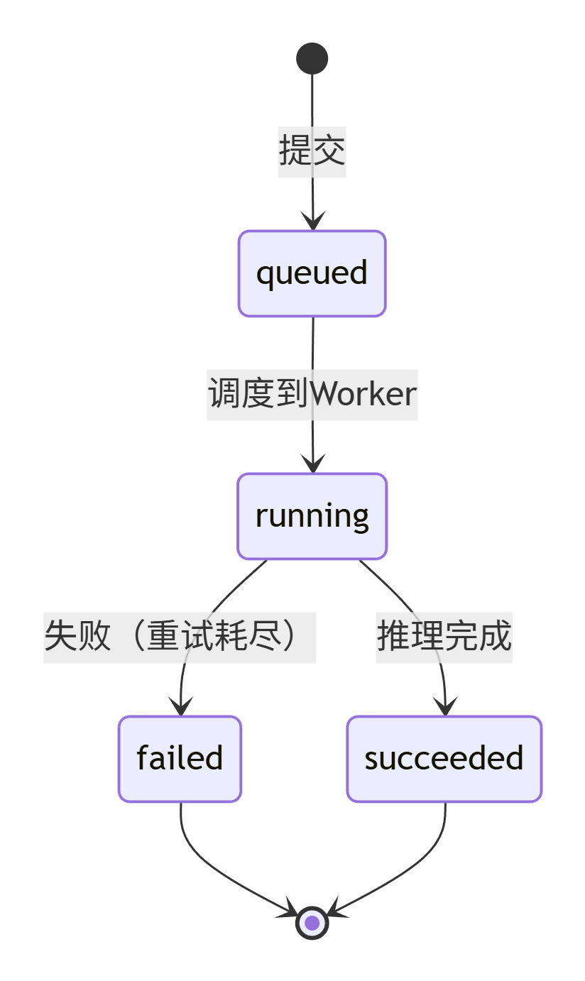

4.3 批量任务状态模型
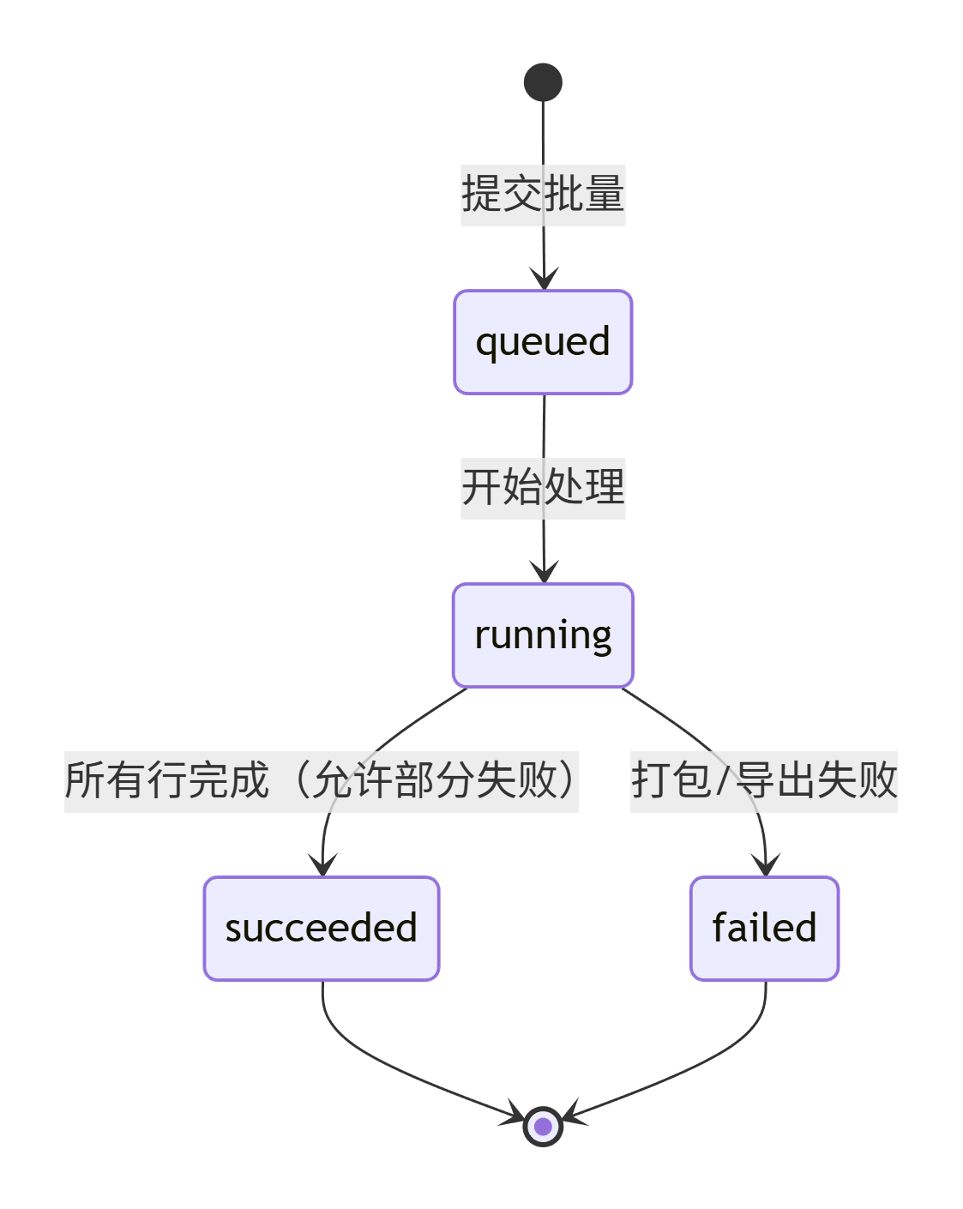

5 测试要点
编号 | 场景 | 预期
TC-S01 | 单条合成正常 | 返回音频 URL，配额扣减正确
TC-S02 | 无权限音色 | 403 VOICE_NOT_GRANTED
TC-S03 | 配额扣减准确性 | 扣减字符数 = 文本长度
TC-B01 | 批量合成进度 | progress_pct 随行完成递增
TC-B02 | 单行敏感词 | 该行 failed，其他行继续
TC-L01 | 合规标识不可关闭 | 关闭请求返回 403
TC-L02 | 导出元数据 | 音频包含 AI_GENERATED 元数据
TC-L03 | 标识时长 | 标识音频时长 1-3s
TC-E2E-02 | 完整批量导出 | ZIP 结构符合规范
TC-E2E-03 | 批量角色未绑定 | 对应行失败，提示绑定

6 待定项
# | 内容 | 影响
TBD-F01 | 流式合成（SSE/WebSocket）是否 MVP-0 | 前端交互体验
TBD-F02 | 标识类型：voice_header 与 rhythm 差异 | 合规要求确认
TBD-F03 | 批量部分失败是否仍提供 ZIP | 用户体验
TBD-F04 | 敏感词服务降级策略 | 可用性 vs 合规
TBD-F05 | 独立导出 API 是否需要 | 合规文件重下载
TBD-F06 | 批量取消任务 | 资源控制

3.2.7 模块 G：敏感词拦截（REQ-009）

1 介绍
本模块在 合成请求进入 GPT-SoVITS 推理之前，对文本进行违禁词匹配，命中则 拒绝合成 并返回 脱敏后的命中位置；支持词库更新与误拦申诉（MVP+1 完整后台，MVP-0 运营人工 待定）。被模块 F 单条/批量合成 include 调用。

1.1 功能需求清单
ID | 需求描述 | 优先级 | 可验证方式
G-FR-01 | 文本命中违禁词库则拒绝合成 | P0 | TC-E2E-03
G-FR-02 | 返回命中词位置，展示脱敏（如首尾各 1 字） | P0 | TC-E2E-03
G-FR-03 | 管理员更新词库后 5 分钟内对新请求生效 | P0 | 词库刷新测试
G-FR-04 | 支持导入监管类别词库 | P0 | 运维验收
G-FR-05 | 批量合成行级拦截，不影响其他行 | P0 | TC-B02
G-FR-06 | 误拦申诉与单次放行 + 审计 | P1 | MVP+1 / 人工
G-FR-07 | 可选第三方内容安全 API | P1 | 待定

1.2 非法条件与无效输入响应
场景 | 系统响应 | HTTP | 错误码
空文本 | 不进入本模块；上游 INVALID_TEXT | 400 | INVALID_TEXT
命中违禁词 | 拒绝合成 | 400 | SENSITIVE_WORD
词库为空/未加载 | fail closed：拒绝请求 | 503 | WORDLIST_UNAVAILABLE
文本超长 | 上游 TEXT_TOO_LONG | 400 | TEXT_TOO_LONG
词库更新格式错误 | 拒绝保存 | 400 | INVALID_WORDLIST

2 输入

2.1 输入数据详细说明

2.1.1 待检文本（text）
属性 | 说明
输入来源 | 模块 F 合成 API 内部调用
数量 | 单条 1 段；批量每行 1 段
度量单位 | Unicode 字符串
时间要求 | 同步 P95 <100ms（5000 字内，待定 标定）
有效范围 | 长度 1–5000
非法输入 | 空/仅标点由上游拦截
示例输入：
json
{ "text": "这是一段包含违禁词的测试文本", "context": { "user_id": "usr_xxx", "job_id": "syn_xxx", "line_no": 3 }}

2.1.2 词库（wordlist）
属性 | 说明
输入来源 | 本地文件/DB；运营导入
数量 | 多类别集合
度量单位 | 词条字符串；类别标签（political, violence, porn, other）
更新 | 保存后 ≤5min 热加载至所有 API 实例
格式 | UTF-8，JSON 格式或每行一词 待定
词库示例（JSON）：
json
{ "version": "20260603_v1", "categories": { "political": ["违禁词A", "违禁词B"], "violence": ["违禁词C"], "porn": ["违禁词D"] }, "updated_at": "2026-06-03T10:00:00Z"}

2.1.3 上下文（context）
属性 | 说明
字段 | user_id、job_id、line_no（批量）
用途 | 审计与申诉
可选性 | MVP-0 可选，MVP+1 必填用于申诉

2.2 接口规格参考
接口 | 类型 | 方法 | 路径 | 说明
敏感词检测 | 内部 | — | SensitiveWordService.check(text) | 模块 F 调用
更新词库 | 管理 | POST | /api/v1/admin/wordlist | 待定 MVP-0 配置文件
查询词库版本 | 管理 | GET | /api/v1/admin/wordlist/version | 待定
误拦申诉 | 用户 | POST | /api/v1/complaints/sensitive | 待定 MVP+1

3 处理

3.1 输入有效性检测
text 非空且长度 ≤5000。
词库版本已加载（内存 AC 自动机或等价结构）。
若词库版本为空或加载失败 → 503 WORDLIST_UNAVAILABLE（fail closed）。

3.2 操作时序
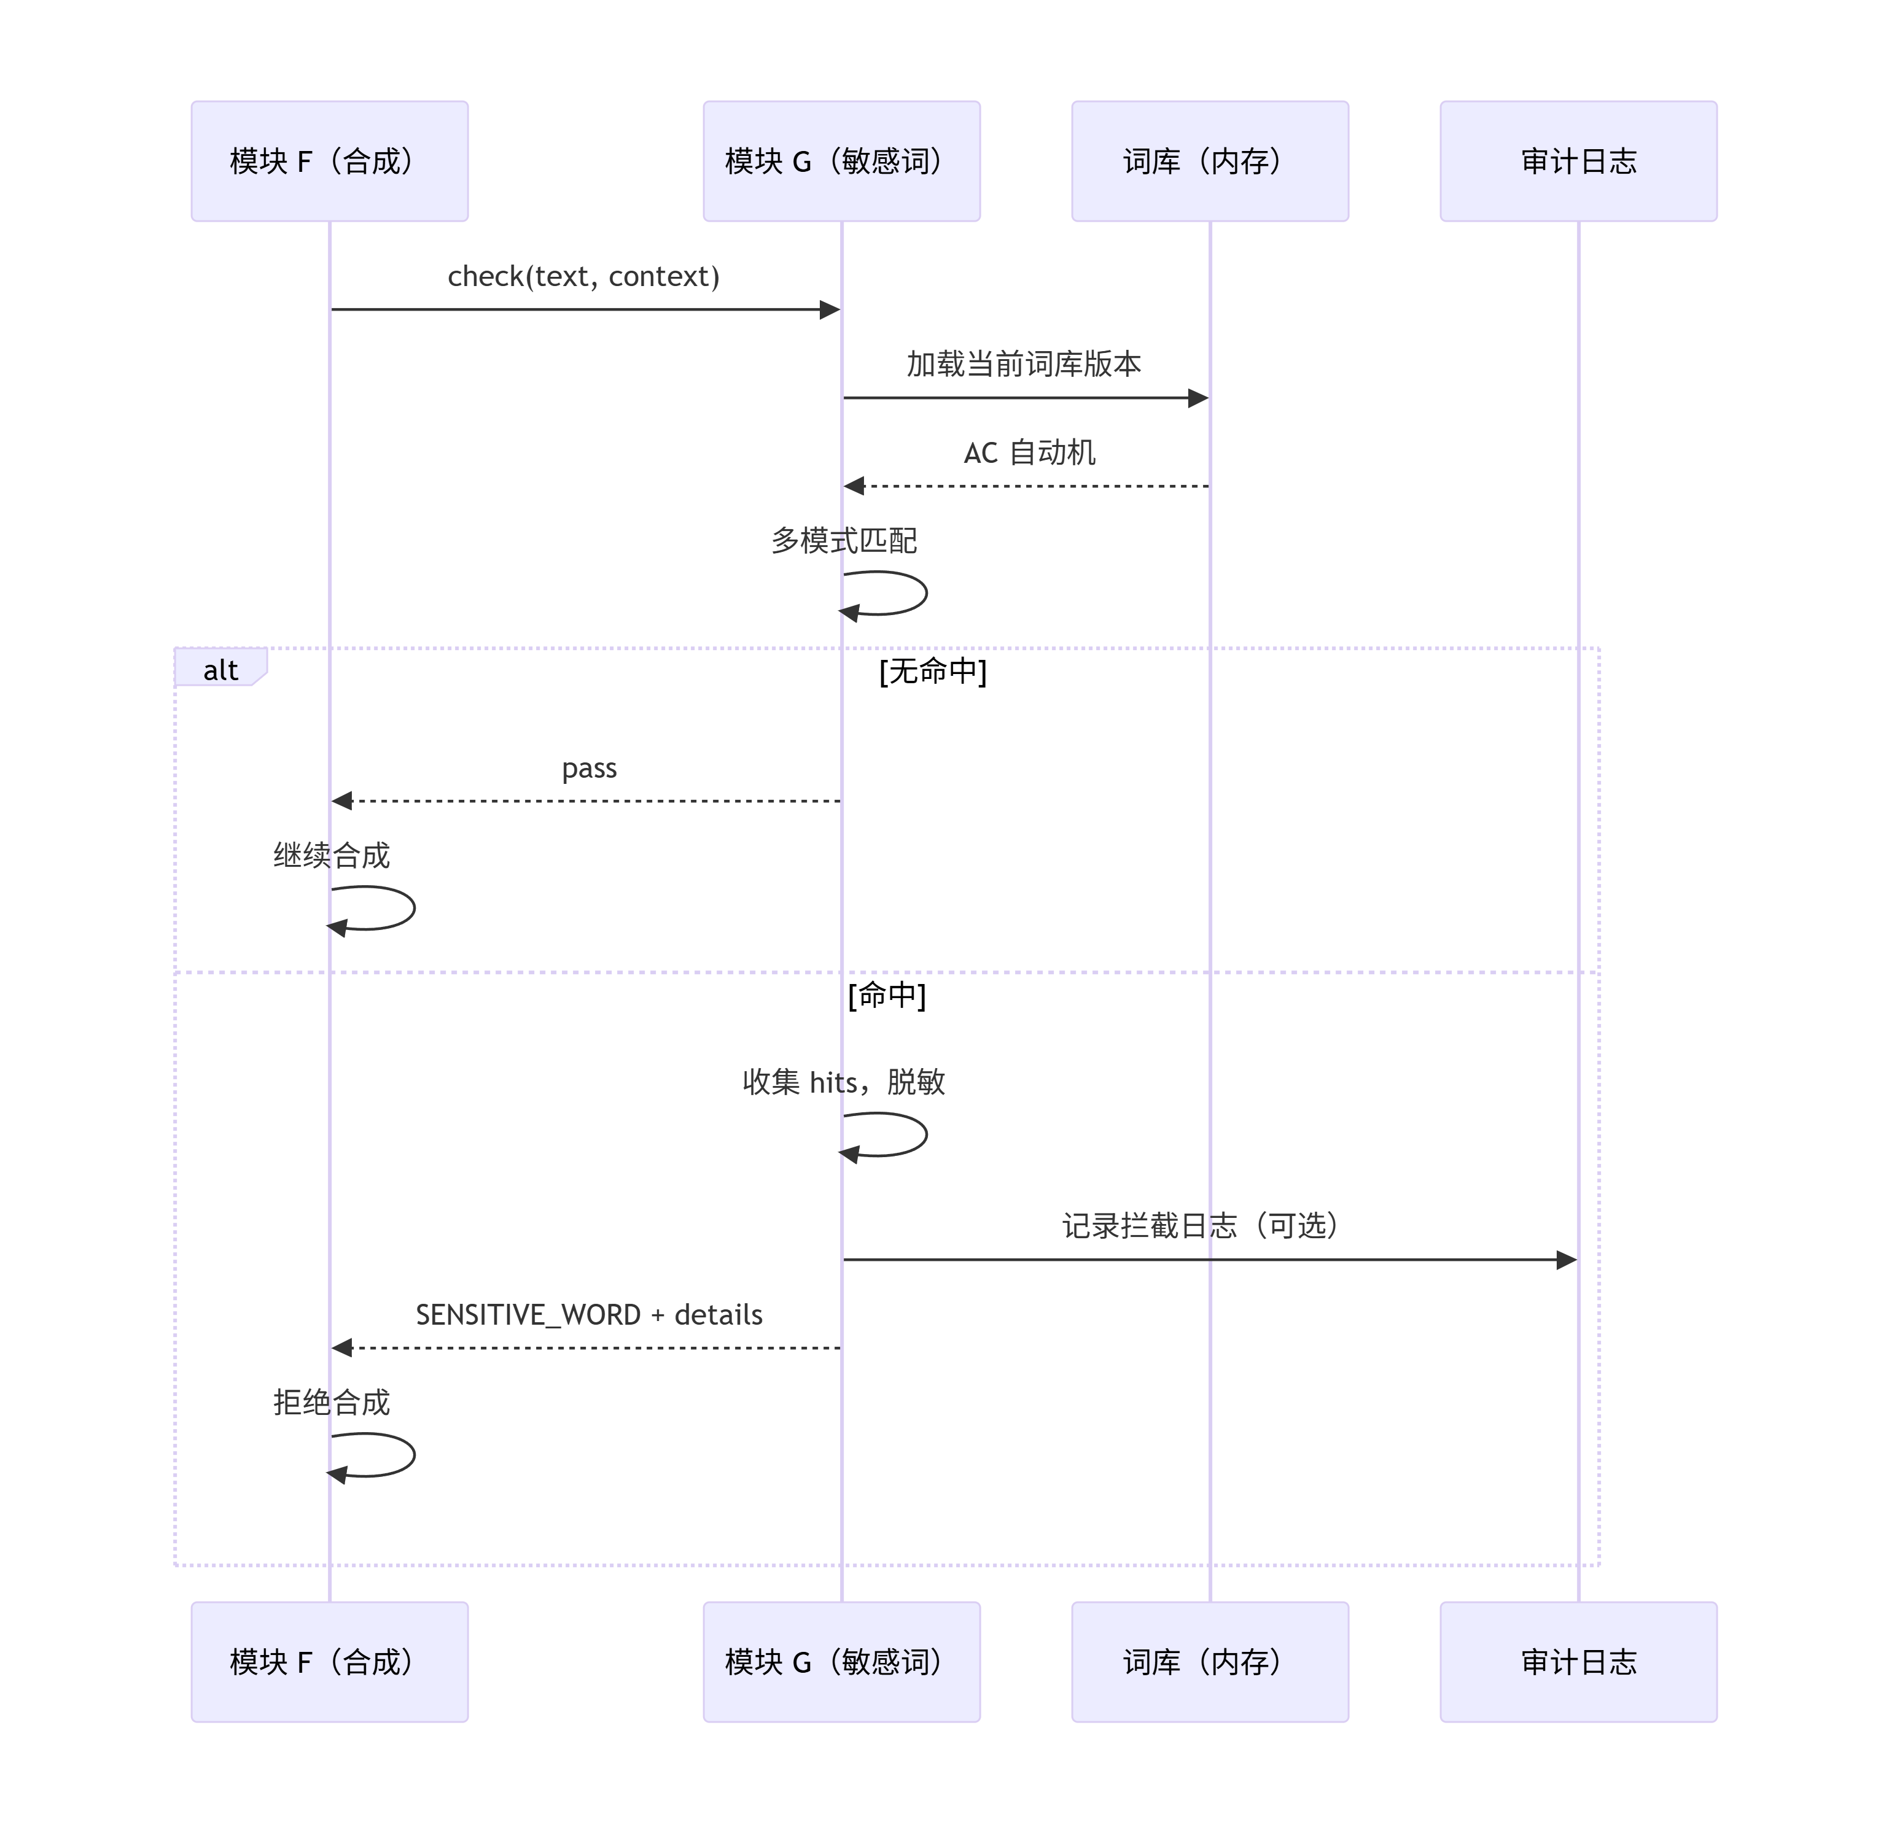

3.3 异常情况回应
异常 | 处理 | HTTP | 错误码
词库文件损坏 | 保持旧版本，告警 | — | —
词库热更新失败 | 保持旧版本，告警 | — | —
匹配超时（>阈值） | fail closed → 拒绝请求 | 503 | WORDLIST_TIMEOUT
内存不足 | 拒绝请求，告警 | 503 | SERVICE_UNAVAILABLE
第三方 API 超时（如启用） | 降级本地词库 待定 | — | —

3.4 转换规则
匹配算法：
text
使用 AC 自动机（Aho-Corasick）进行多模式匹配时间复杂度：O(n + m + k)，n=文本长度，m=词库总长度，k=命中次数
脱敏规则：
词长度 | 脱敏格式 | 示例
1 字 | * | 违 → *
2 字 | * + 末字 | 违禁 → *禁
3 字及以上 | 首字 + *** + 末字 | 违禁词语 → 违***语
脱敏实现：
text
def mask_word(word: str) -> str: if len(word) == 1: return "*" elif len(word) == 2: return "*" + word[-1] else: return word[0] + "***" + word[-1]
返回结构：
json
{ "code": "SENSITIVE_WORD", "message": "内容包含违规词汇，请修改后重试", "details": { "hits": [ { "start": 4, "end": 8, "category": "political", "masked": "违***语" } ] }}

3.5 活动图
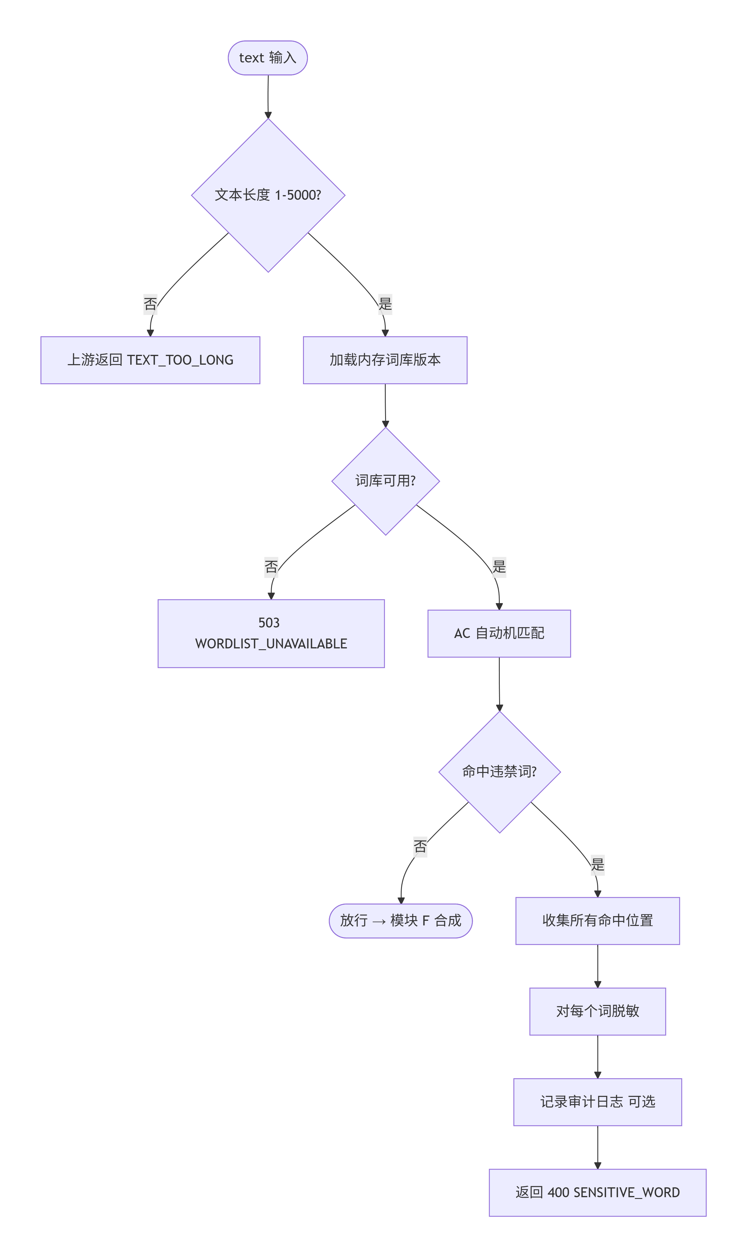

4 输出

4.1 输出数据详细说明

4.1.1 拦截响应（SENSITIVE_WORD）
属性 | 说明
输出到 | HTTP 400 → 前端行级/全局提示
HTTP | 400
code | SENSITIVE_WORD
message | 用户可读：「内容含违规词汇，请修改后重试」
details.hits | 位置与脱敏词；不返回完整违禁词
完整响应示例：
json
{ "code": "SENSITIVE_WORD", "message": "内容包含违规词汇，请修改后重试", "details": { "hits": [ { "start": 4, "end": 8, "category": "political", "masked": "违***语" }, { "start": 15, "end": 17, "category": "violence", "masked": "*击" } ] }}

4.1.2 放行（内部）
属性 | 说明
输出到 | 内部返回 true / pass
副作用 | 可选写 AuditLog（MVP-0 待定）

4.1.3 批量合成行级失败（manifest 中）
json
{ "line_number": 5, "character": "反派", "text": "包含违禁词的台词", "status": "failed", "error_code": "SENSITIVE_WORD", "error_message": "内容包含违规词汇", "details": { "hits": [ { "start": 2, "end": 6, "category": "political", "masked": "违***语" } ] }}

4.1.4 词库不可用响应（WORDLIST_UNAVAILABLE）
json
{ "code": "WORDLIST_UNAVAILABLE", "message": "内容安全服务暂时不可用，请稍后重试", "details": { "reason": "wordlist_not_loaded" }}

4.2 持久化
实体 | 关键字段 | 说明
WordlistVersion | version, content_hash, active, updated_at | 词库版本管理
SensitiveHitLog | user_id, job_id, line_no, text_preview, hits, blocked_at | MVP+1 审计

4.3 词库版本状态机
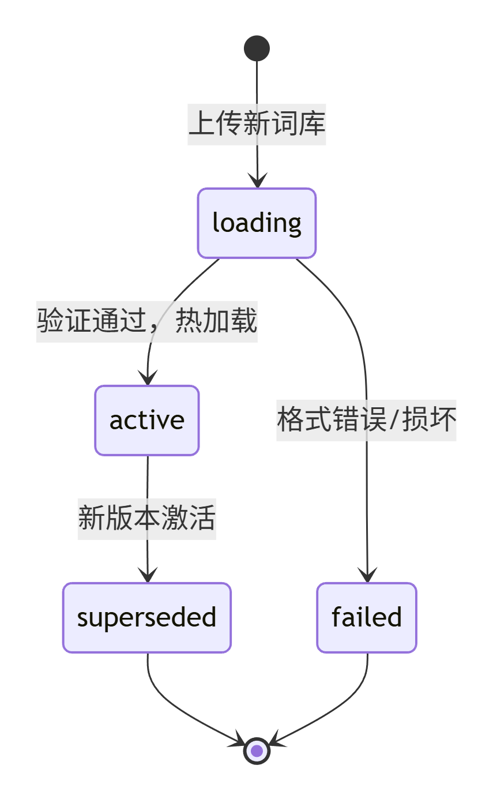

5 测试要点
编号 | 场景 | 预期
TC-E2E-03 | 单条含敏感词 | 400 SENSITIVE_WORD，不合成
TC-B02 | 批量中一行含敏感词 | 该行 failed，其他行继续合成
TC-G01 | 词库更新生效 | 5min 内新请求命中新词
TC-G02 | 脱敏显示 | 返回 masked 字段，不返回原始词
TC-G03 | 词库不可用 | 503 WORDLIST_UNAVAILABLE
TC-G04 | 多类别词库 | 返回 category 字段
TC-G05 | 空文本 | 不进入模块 G，上游返回 400
TC-G06 | 超长文本 | 不进入模块 G，上游返回 400

6 待定项
# | 内容 | 影响
TBD-G01 | 词库初始来源与法务审核流程 | 上线前准备
TBD-G02 | 第三方内容安全 API 是否 MVP-0 | 准确率与成本
TBD-G03 | 误拦申诉 MVP-0 是否仅邮件 | 用户体验
TBD-G04 | 词库不可用时 fail closed vs open | 可用性 vs 合规
TBD-G05 | 敏感词命中是否写入审计日志 | 合规审计需求
TBD-G06 | 词库更新 API vs 配置文件 | 运维方式
TBD-G07 | 匹配超时阈值设定（建议 100ms） | 性能保障

3.3 数据字典

3.3.1 数据字典
表：User（用户）
字段 | 类型 | 可为空 | 描述
id | UUID | N | 主键
phone | VARCHAR(11) | N | 手机号，唯一
phone_masked | VARCHAR(16) | Y | 脱敏展示，如 138****5678
verified | BOOLEAN | N | 三方 KYC 通过，MVP+1 默认 false
ai_disclosure_ack | BOOLEAN | N | 是否确认 AI 生成告知
ai_disclosure_ack_at | TIMESTAMP | Y | 告知确认时间
role | ENUM | N | user / admin，默认 user
status | ENUM | N | active / locked / deleted
created_at | TIMESTAMP | N | 创建时间
表：ConsentDocument（声纹授权）
字段 | 类型 | 可为空 | 描述
id | UUID | N | 主键
user_id | UUID | N | 外键 → User
type | ENUM | N | pdf / image / video
file_url | VARCHAR(512) | N | 对象存储 URL
declarant_name | VARCHAR(50) | Y | 声明人姓名
expiry_date | DATE | Y | 授权期限，空表示长期
review_status | ENUM | N | pending / pending_manual / approved / rejected / expired
reject_reason | TEXT | Y | 拒绝原因
submitted_at | TIMESTAMP | N | 提交时间
reviewed_at | TIMESTAMP | Y | 审核时间
表：Voice / VoiceVersion / VoiceAsset（音色与素材）
字段 | 类型 | 可为空 | 描述
Voice.id | UUID | N | 逻辑音色 ID
Voice.owner_id | UUID | N | 所有者 User
Voice.status | ENUM | N | draft / active / disabled
VoiceVersion.id | UUID | N | 版本 ID
VoiceVersion.voice_id | UUID | N | 外键 → Voice
VoiceVersion.version | INT | N | 递增版本号，从 1 起
VoiceVersion.model_tag | VARCHAR(64) | N | GPT-SoVITS 模型版本，训练推理一致
VoiceVersion.checkpoint_uri | VARCHAR(512) | N | 模型 checkpoint 存储路径
VoiceAsset.id | UUID | N | 素材 ID
VoiceAsset.storage_url | VARCHAR(512) | N | 原始音频 URL
VoiceAsset.duration_sec | DECIMAL | Y | 有效语音时长（秒）
VoiceAsset.sample_rate | INT | Y | 采样率 Hz
VoiceAsset.qc_result | JSON | Y | 质检结果与 issues
VoiceAsset.locked | BOOLEAN | N | 是否锁定不可改
表：TrainingJob / SynthesisJob / BatchJob（任务）
字段 | 类型 | 可为空 | 描述
TrainingJob.id | UUID | N | 训练任务 ID
TrainingJob.voice_version_id | UUID | Y | 关联版本
TrainingJob.status | ENUM | N | queued / running / succeeded / failed
TrainingJob.retry_count | INT | N | 已重试次数，上限 2
TrainingJob.gpu_meta | JSON | Y | GPU/队列元数据
TrainingJob.stderr_url | VARCHAR(512) | Y | 失败日志链接
SynthesisJob.id | UUID | N | 单条合成 ID
SynthesisJob.voice_version_id | UUID | N | 推理音色版本
SynthesisJob.text | TEXT | N | 合成文本
SynthesisJob.status | ENUM | N | 同 TrainingJob
SynthesisJob.audio_url | VARCHAR(512) | Y | 输出音频
BatchJob.id | UUID | N | 批量父任务
BatchJob.project_id | UUID | N | 外键 → Project
BatchJob.total | INT | N | 总行数
BatchJob.done | INT | N | 已完成行数
BatchJob.failed | INT | N | 失败行数
BatchJob.zip_url | VARCHAR(512) | Y | 合规 ZIP 下载
表：Project / Character / ScriptLine（作品）
字段 | 类型 | 可为空 | 描述
Project.id | UUID | N | 项目 ID
Project.owner_id | UUID | N | 创建者
Project.name | VARCHAR(100) | N | 项目名称
Project.description | VARCHAR(500) | Y | 简介
Project.episode_count | INT | Y | 集数
Project.deleted_at | TIMESTAMP | Y | 软删除时间
Character.id | UUID | N | 角色 ID
Character.project_id | UUID | N | 外键 → Project
Character.display_name | VARCHAR(50) | N | 角色名，项目内唯一
Character.persona_tag | VARCHAR(64) | Y | 人设标签
Character.voice_id | UUID | Y | 绑定 Voice
ScriptLine.id | UUID | N | 台词行 ID
ScriptLine.project_id | UUID | N | 所属项目
ScriptLine.line_no | INT | N | 行号
ScriptLine.character_name | VARCHAR(50) | N | CSV 角色名
ScriptLine.text | TEXT | N | 台词内容
ScriptLine.remark | VARCHAR(200) | Y | 备注
表：UsageRecord / VoiceGrant / AuditLog（配额与审计）
字段 | 类型 | 可为空 | 描述
UsageRecord.id | UUID | N | 用量记录
UsageRecord.user_id | UUID | N | 用户
UsageRecord.chars | INT | Y | 合成扣减字符数
UsageRecord.job_id | UUID | N | 关联 Job
UsageRecord.recorded_at | TIMESTAMP | N | 记录时间
VoiceGrant.voice_id | UUID | N | 被授权音色
VoiceGrant.grantee_user_id | UUID | N | 被授权用户
VoiceGrant.expires_at | TIMESTAMP | Y | 过期时间
AuditLog.actor | VARCHAR(64) | N | 操作人 ID
AuditLog.action | VARCHAR(64) | N | 操作类型
AuditLog.target | VARCHAR(128) | N | 操作对象
AuditLog.at | TIMESTAMP | N | 操作时间

3.3.2 E-R关系图
描述各个字典之间关系。

实体A | 关系 | 实体B | 关系说明
User | 1 ── N | Voice | 一个用户可拥有多个音色
Voice | 1 ── N | VoiceVersion | 一个音色可训练产生多个版本
VoiceVersion | 1 ── 1 | VoiceAsset | 一个版本关联一份锁定素材
Project | 1 ── N | Character | 一个项目可包含多个角色
Character | N ── 1 | Voice | 多个角色可绑定同一个音色（可选）
BatchJob | 1 ── N | SynthesisJob | 一个批量任务包含多条合成子任务
Project | 1 ── N | ScriptLine | 一个项目可导入多条台词
User | 1 ── N | ConsentDocument | 一个用户可提交多份授权书
User | 1 ── N | UsageRecord | 一个用户有多条用量记录
Voice | 1 ── N | VoiceGrant | 一个音色可授权给多个其他用户

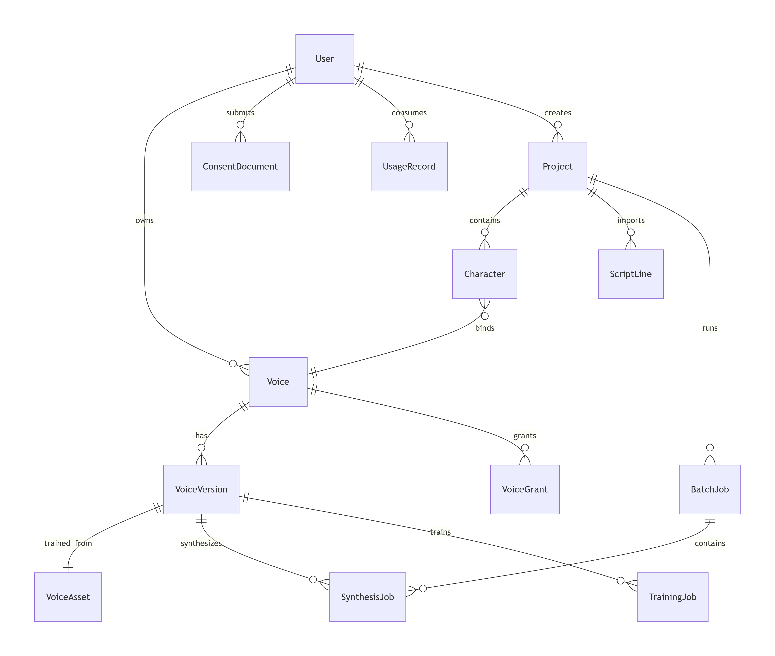

4 性能需求

4.1 时间性能需求
描述时间上具体需求。
登录接口：P95 < 500ms
合成（非流式）：P95 < 30s / 千字（目标）

4.2 系统开放性需求
描述系统可扩充性和可移植性需求。
MVP-0 不开放对外开发者 API；仅提供内部 REST API（见 §5.2）。

4.3 界面友好性需求

描述系统界面和友好性需求。
CSV 导入需支持预览与错误行提示
批量任务需提供进度与失败行列表

4.4 系统可用性需求
核心 API 目标 99.5%（内测期指标）。

描述系统可用性需求。

4.5 可管理性需求
MVP-0 允许运营人工替代；需有最小审计日志（授权审核/共享开通）。

描述系统可维护性需求。

5 接口需求

5.1 用户接口
MVP-0 Web 工作台须支持以下页面及交互特性（详细表格略，概要如下）：
登录页：手机号、验证码、登录按钮，含格式和锁定提示。
授权书页：模板下载、文件上传、状态展示，未通过阻断训练入口。
素材上传页：拖拽上传、质检报告、确认锁定，展示失败项列表。
训练页：进度条、队列位置、试听按钮，展示epoch进度和失败原因。
项目/角色页：项目列表、角色表单、音色选择，未绑定音色时警告。
CSV/批量页：模板下载、预览20行、批量进度，错误行高亮及行级失败列表。
合成页：文本框、音色选择、AI Banner，首次弹窗勾选知悉。
导出页：合规导出（强制）、ZIP下载，不可关闭显式标识。
通用 UI 要求：错误消息中文可读；长流程提供步骤引导；敏感信息脱敏显示

5.2 软件接口
详细描述与其他系统 /模块 /项目之间的接口
在此应描述如何使用其它（必需的）软件产品（例如，数据管理系统，操作系统，或算法工具包），以及与其它应用系统的接口（例如，协议处理系统和数据库管理系统之间的接口）。
对每个必需的软件产品，应提供下列信息：
A. 名字
B. 助记符
C. 版本号
D. 来源
对每个接口，本部分应：
A. 讨论与本软件产品相关的接口软件的目的。
B. 按消息/函数内容和格式定义接口。如果接口已在其它文档中很清楚地描述，就没有必要在这儿进行详细描述，但需说明应参考的文档。

5.2.1 外部软件依赖
名称 | 助记符 | 版本 | 来源 | 用途
GPT-SoVITS | GSV | pinned model_tag | 内部 Worker | 音色训练与 TTS 推理
对象存储 | OSS/COS | 待定 | 阿里云/腾讯云等 | 素材、音频、模型文件
短信网关 | SMS | 待定 | 第三方服务商 | 登录验证码
ffmpeg | FFMPEG | ≥4.x | 开源 | 合规标识片头拼接
关系型数据库 | DB | 待定 | MySQL/PostgreSQL | 业务数据
Redis | REDIS | 待定 | 内部 | 验证码、会话、队列

5.2.2 REST API（MVP-0）
基址：https：//{domain}/api/v1
鉴权：Authorization: Bearer {token}（除 auth 接口外）
统一成功体：资源 JSON 或 { “data”： ... }
统一错误体：{ “code”： string， “message”： string, “details”： object }
方法 | 路径 | 说明
POST | /auth/sms/send | 发送短信验证码
POST | /auth/login | 登录/注册
GET | /usage/quota | 查询剩余配额 待定
POST | /consents | multipart 上传授权书
GET | /consents/template | 下载授权模板 待定
POST | /voices/assets | 上传训练素材
POST | /voices/{id}/train | 触发训练
GET | /jobs/{id} | 查询训练/合成/批量任务状态
POST | /synthesis | 单条合成
POST | /synthesis/batch | 批量合成
POST | /projects | 创建项目
GET | /projects | 项目列表
POST | /projects/{id}/characters | 添加/更新角色
POST | /projects/{id}/script/import | CSV 导入
GET | /exports/{id}/download | 合规 ZIP/音频下载

5.2.3 内部集成接口
接口 | 方向 | 协议 | 说明
训练 Job 提交 | API → Worker | HTTP/gRPC 待定 | 含 voice_asset_uri、model_tag
推理 Job 提交 | API → Worker | 同上 | 含 checkpoint_uri、text
飞书告警 | API → 飞书 | Webhook | Job 失败、审核通知

5.3 硬件接口
项 | 要求
GPU | 训练/推理 Worker 使用 NVIDIA GPU；MVP-0 单卡 A10 级先跑通 待定 具体型号
显存 | 满足 GPT-SoVITS 训练与推理最低显存（Spike 标定）
存储 | 对象存储与本地临时盘；单文件上传上限 500MB
网络 | Worker 与 API 内网互通；公网仅 HTTPS

5.4 通讯接口

项 | 规格
Web/API | HTTPS（TLS 1.2+）；JSON UTF-8
对象存储下载 | 私有桶 + 签名 URL，有效期 待定（建议 ≤24h）
短信 | 服务商 HTTPS API，模板 ID 待定
数据驻留 | 业务数据与音频存储中国大陆境内

6 总体设计约束
描述可能限制开发人员选择的事项。

6.1 标准符合性
本节详细说明需求所采用的标准或规范的来源。如果项目采用了国际标准，应该说明国际标准及项目与标准的偏离情况。
显式标识导出需满足国内相关标识要求（已在调研报告合规章节引用）。

6.2 硬件约束
本节包括软件在不同的硬件平台运行的需求，如时间相关的约束，内存方面的约束等。
单卡先跑通（W1）；队列可控并可扩展。

6.3 技术限制
本节包括对使用特定技术的限制，包括接口，数据库，并行操作，通讯协议，设计约定，编程规范等。
4 周禁止引入交易市场、支付、KYC、水印等大模块（见宪章冻结规则）。

7 软件质量特性
详细说明项目任何其他的质量特性。该特性对客户和开发者都非常重要。考虑的方面包括：适应性，可用性，正确性，灵活性，交互工作能力，可维护性，可移植性，可靠性，可重用性，鲁棒性，可测试性和可用性等。定量的详细描述这些特性，尽可能的可验证。对不同属性之间的重要性加以阐述，如：易用性比易学性更重要。
每一个属性单独使用一个小节描述，可根据需要进行增减，如增加可维护性小节等。

7.1 可靠性
适应性：保证该网站在原有的基础功能上进行扩充，在原来的系统中增加新的业务功能，可方便的增加，而不影响原网站系统的架构。适用于多个版本的浏览器。
容错性：在网络拥塞、系统崩溃、内存不足的情况下，不造成该网站的功能失效，可正常关闭及重启。
可恢复性：出现网络故障等问题，在网络恢复正常后，网站能正常运行。
训练/合成任务需记录 trace_id 与失败原因；支持有限重试；确保可定位问题。

7.2 易用性
易用性：具备良好的网站界面设计，使用户清晰易用，网站功能要高度集中。阻止用户输入非法数据或进行非法操作，对于复杂的流程处理，应该提供向导功 能并注释。可随时给用户提供使用帮助。

提供 CSV 模板、示例项目、导出结构可直接对接剪辑工具。

8 需求分级
A（必须的）：MVP-0 必须交付；缺失则产品无法内测验收。
B（重要的）：MVP+1 交付；影响产品完整性与商业化，不阻断 4 周闭环。
C（最好有的）：GA 或更晚；省略不影响 MVP 生存验证。
Requirement ID | Requirement Name 需求名称 | Classification 需求分级 | 阶段
REQ-001 | 账号注册与登录 | A | MVP-0
REQ-003 | 声纹授权文件上传与校验 | A | MVP-0
REQ-004 | 训练素材上传与质检 | A | MVP-0
REQ-005 | GPT-SoVITS 音色训练任务 | A | MVP-0
REQ-007 | 文本转语音合成 | A | MVP-0
REQ-009 | 合成前敏感词拦截 | A | MVP-0
REQ-010 | 合规显式标识导出 | A | MVP-0
REQ-011 | 台词表批量合成 | A | MVP-0
REQ-012 | 配音项目管理 | A | MVP-0
REQ-013 | 角色与音色绑定 | A | MVP-0
REQ-014 | 台词表 CSV 导入 | A | MVP-0
REQ-021 | 合成界面 AI 生成告知 | A | MVP-0
REQ-022 | GPU 任务队列与状态 | A | MVP-0
REQ-023 | 用量配额（字符/训练次数） | A | MVP-0
REQ-002 | 训练前实名认证（三方 KYC） | B | MVP+1
... | ... | ... | ...
REQ-030 | 对外 Open API | B | MVP+1
REQ-025 | 高频指纹登记（V1） | C | GA
REQ-029 | 公开音色市场（非邀请） | C | GA

重要性分类如下：
A. 必须的 绝对基本的特性；如果不包含，产品就会被取消。
B. 重要的 不是基本的特性，但这些特性会影响产品的生存能力。
C. 最好有的 期望的特性；但省略一个或多个这样的特性不会影响产品的生存能力。

MVP-0：14 条 P0（见 SRS v1.2 §3.1）。
MVP+1：市场/KYC/水印/投诉/后台（见 SRS v1.2 §3.2 与 §8.1）。

9 附录

附录 A：REST API 错误码（节选）
code | HTTP | 说明
AUTH_REQUIRED | 401 | 未登录或 Token 无效
INVALID_PHONE | 400 | 手机号格式非法
INVALID_OTP | 401 | 验证码错误或过期
QUOTA_EXCEEDED | 402 | 配额不足
CONSENT_REQUIRED | 403 | 未上传或未通过授权
SENSITIVE_WORD | 400 | 命中敏感词
QC_QUALITY_FAILED | 422 | 素材质检不通过
JOB_FAILED | 500 | 训练/合成失败

附录 B：CSV 台词模板（MVP-0）
csv
角色名，台词，备注男主，你今天怎么来了？，可选女主，我想你了。
编码：UTF-8（推荐）或 GBK
最大行数：200 行/次
列名别名：角色/character→角色名；文本/text/台词→台词

附录 C：运营手册（4 周人工流程）
C.1 授权书审核 SOP

用户上传 → 飞书群机器人通知。
运营 24h 内核对签名、身份证尾号与手机持有人一致（简核）。
通过：review_status=approved；拒绝：邮件说明原因。
C.2 跨用户共享音色（替代市场）
买卖双方线下签约。
运营插入 VoiceGrant(grantee_user_id, voice_id, expires_at)。
买方在项目内绑定该 voice_id。
C.3 侵权处理（4 周）
邮箱 abuse@domain → 72h 内下线 Voice 或撤销 VoiceGrant → 回复举报人。

附录 D：MVP-0 测试用例索引（节选）
编号 | 场景 | 关联 REQ
TC-E2E-01 | 新用户注册→授权→训练→单句合成 | 001, 003–005, 007
TC-E2E-02 | 建项目→3 角色→CSV 30 行→ZIP 含标识 | 010–014
TC-SEC-01 | 未登录访问合成 API 401 | 001

附录 E：UML 与子模块规格引用（节选）
系统用例图（PlantUML）：docs/requirements/diagrams/...
子模块 A–G 全文：docs/requirements/modules/
实现 SRS v1.2：docs/requirements/2026-06-01-mvp-voice-platform-需求规格说明.md

附录 F：关联项目文档（节选）
项目宪章：docs/PROJECT_CHARTER.md
产品调研报告：docs/research/...

附录 G：MVP-0 四周交付切片（摘要）
周次 | 目标 | 主要 REQ
W1 | 能训能合 | 001, 003–005, 007, 022
W2 | 能批量 | 009, 011–014, 021, 023
W3 | 能合规交付 | 010 + 端到端试单
W4 | 能内测 | Bugfix、文档、监控

